PODER LEGISLATIVO. SEXAGÉSIMA CUARTA LEGISLATURA DEL CONGRESO DEL ESTADO DE GUANAJUATO. SESIÓN ORDINARIA. SEGUNDO AÑO DE EJERCICIO CONSTITUCIONAL. PRIMER PERIODO ORDINARIO. 11 DE DICIEMBRE DE 2019. []

ORDEN DEL DÍA

- Lista de asistencia y comprobación del quórum. 3

- Lectura y, en su caso, aprobación del orden del día. 3

- Lectura y, en su caso, aprobación del acta de la sesión ordinaria celebrada el 5 de diciembre del año en curso. 4

- Dar cuenta con las comunicaciones y correspondencia recibidas. 9

- Presentación de la iniciativa formulada por el diputado Ernesto Alejandro Prieto Gallardo integrante del Grupo Parlamentario del Partido Morena, a efecto de adicionar un Capítulo VI Bis, denominado Violencia en el Noviazgo, al Código Penal del Estado de Guanajuato. 13

- Presentación de la iniciativa suscrita por la diputada Ma Carmen Vaca González integrante del Grupo Parlamentario del Partido Morena, a efecto de adicionar un párrafo, recorriéndose los subsecuentes, al artículo 1° de la Constitución Política para el Estado de Guanajuato. 17

- Presentación de los informes de resultados formulados por la Auditoría Superior del Estado de Guanajuato, relativos a las revisiones practicadas a las operaciones realizadas con recursos del Ramo General 33 y obra pública por las administraciones municipales de León, Pueblo Nuevo, San Felipe, Tarimoro y Valle de Santiago, correspondientes al ejercicio fiscal del año 2018. 20

- Discusión y, en su caso, aprobación de los dictámenes presentados por las Comisiones Unidas de Hacienda y Fiscalización y de Gobernación y Puntos Constitucionales, relativos a las iniciativas de leyes de ingresos para el ejercicio fiscal del año 2020, formuladas por los ayuntamientos de: Abasolo, Acámbaro, Apaseo el Alto, Atarjea, Comonfort, Cortazar, Doctor Mora, Huanímaro, Jaral del Progreso, Jerécuaro, Manuel Doblado, Ocampo, Pueblo Nuevo, Purísima del Rincón, Romita, Salamanca, Salvatierra, San Diego de la Unión, San Felipe, San José Iturbide, San Luis de la Paz, Santa Catarina, Santiago Maravatío, Silao de la Victoria, Tarandacuao, Tierra Blanca, Uriangato, Victoria y Xichú. 23

- La diputada Vanessa Sánchez Cordero interviene para desahogar su propuesta de modificación a las leyes de ingresos para el ejercicio fiscal 2020 de los municipios de Apaseo el Alto, artículo 49; Comonfort artículo 50, Cortazar, artículo 44; Huanímaro, artículo 39; Manuel Doblado, artículo 43; Ocampo, artículo 41; Pueblo Nuevo, artículo 45; Purísima del Rincón; artículo 49; Romita, artículo 49; Salvatierra, artículo 51; San Felipe, artículo 47; San José Iturbide, artículo 48; San Luis de la Paz, artículo 42; Santa Catarina, artículo 41; Santiago Maravatío, artículo 43; Silao de la Victoria, artículo 46; Tierra Blanca, artículo 41, Uriangato, artículo 52 y Xichú, artículo 41. 25

- Intervención de la diputada María Magdalena Rosales Cruz a efecto de presentar sus reservas de modificación a las leyes de ingresos conforme a lo siguiente: Apaseo el Alto, artículo 49. Atarjea, artículo 33. Comonfort, artículo 50. Cortazar, artículo 44. Huanímaro, artículo 39. Jaral del Progreso, artículo 29. Manuel Doblado, artículo 43. Ocampo, artículo 41. Pueblo Nuevo, artículo 45. Purísima del Rincón, artículo 49. Romita, artículo 49. Salvatierra, artículo 51. San Felipe, artículo 47. San José Iturbide, artículo 48. San Luis de la Paz, artículo 42. Santa Catarina, artículo 41. Santiago Maravatío, artículo 43. Silao de la Victoria, artículo 46. Tierra Blanca, artículo 41. Uriangato, artículo 52. Victoria, artículo 45, y Xichú, artículo 41. 26

- Intervención de la diputada Vanessa Sánchez Cordero, para exponer su reserva al artículo 4° de la Ley de Ingresos de Romita, Gto. 27

- Manifestándose a favor de la propuesta, interviene el diputado Isidoro Bazaldúa Lugo. 29

- El diputado Raúl Humberto Márquez Albo, interviene a efecto de exponer su reserva al artículo 14, fracción II de la Ley de Ingresos del municipio de Uriangato, Gto. 29

- Asuntos generales. 30

- Intervención de la diputada Claudia Silva Campos con el tema 10 de diciembre, Día Internacional de los Derechos Humanos. 31

- Participación de la diputada Laura Cristina Márquez Alcalá, con el tema Declaración conjunta y decálogo de acciones sobre los derechos humanos del Estado de Guanajuato. 33

- El diputado Isidoro Bazaldúa Lugo participa para presentar su primer informe de actividades. 34

- Participación del diputado José Huerta Aboytes, para tratar sobre el movimiento llevado a cabo por estudiantes de la Universidad de Guanajuato. 36

- La diputada María Magdalena Rosales Cruz interviene para tratar sobre los derechos humanos y las leyes de ingresos de los municipios del estado de Guanajuato. 37

- Tratando sobre esclerosis múltiple, participa el diputado Luis Antonio Magdaleno Gordillo. 39

- La diputada Carmen Vaca González, interviene tratando sobre derecho de alumbrado público. 40

- Intervención del diputado Jaime Hernández Centeno para tratar sobre corrupción. 41

- El diputado Raúl Humberto Márquez Albo, participa con el tema indexación en las cuotas de agua potable. 42

- Clausura de la sesión. 44

PRESIDENCIA DE LA DIPUTADA MA. GUADALUPE JOSEFINA SALAS BUSTAMANTE.

LISTA DE ASISTENCIA Y COMPROBACIÓN DEL QUÓRUM.

-La C. Presidenta: Se pide a la secretaría certificar el quórum conforme al registro de asistencia del sistema electrónico.

-La Secretaría: Muy buenos días. La asistencia es de veintiún diputados y diputadas, hay quórum señora presidenta.

-La C. Presidenta: Siendo las once horas con veintitrés minutos, se abre la sesión. Se instruye a la secretaría a dar lectura al orden del día.

LECTURA Y EN SU CASO APROBACIÓN DEL ORDEN DEL DIA.

-La Secretaría: (Leyendo) »SEXAGÉSIMA CUARTA LEGISLATURA DEL CONGRESO DEL ESTADO DE GUANAJUATO. SESIÓN ORDINARIA. SEGUNDO AÑO DE EJERCICIO CONSTITUCIONAL. PRIMER PERIODO ORDINARIO. 11 DE DICIEMBRE DE 2019.

Orden del día: 1. Lectura y, en su caso, aprobación del orden del día. 2. Lectura y, en su caso, aprobación del acta de la sesión ordinaria celebrada el 5 de diciembre del año en curso. 3. Dar cuenta con las comunicaciones y correspondencia recibidas. 4. Presentación de la iniciativa formulada por el diputado Ernesto Alejandro Prieto Gallardo, integrante del Grupo Parlamentario del Partido Morena, a efecto de adicionar un Capítulo VI Bis, denominado Violencia en el Noviazgo, al Código Penal del Estado de Guanajuato. 5. Presentación de la iniciativa suscrita por la diputada Ma. Carmen Vaca González. integrante del Grupo Parlamentario del Partido Morena, a efecto de adicionar un párrafo, recorriéndose los subsecuentes, al artículo 1° de la Constitución Política para el Estado de Guanajuato. 6. Presentación de los informes de resultados formulados por la Auditoría Superior del Estado de Guanajuato, relativos a las revisiones practicadas a las operaciones realizadas con recursos del Ramo General 33 y obra pública por las administraciones municipales de León, Pueblo Nuevo, San Felipe, Tarimoro y Valle de Santiago, correspondientes al ejercicio fiscal del año 2018. 7. Discusión y, en su caso, aprobación de los dictámenes presentados por las Comisiones Unidas de Hacienda y Fiscalización y de Gobernación y Puntos Constitucionales, relativos a las iniciativas de leyes de ingresos para el ejercicio fiscal del año 2020, formuladas por los ayuntamientos de: Abasolo, Acámbaro, Apaseo el Alto, Atarjea, Comonfort, Cortazar, Doctor Mora, Huanímaro, Jaral del Progreso, Jerécuaro, Manuel Doblado, Ocampo, Pueblo Nuevo, Purísima del Rincón, Romita, Salamanca, Salvatierra, San Diego de la Unión, San Felipe, San José Iturbide, San Luis de la Paz, Santa Catarina, Santiago Maravatío, Silao de la Victoria, Tarandacuao, Tierra Blanca, Uriangato, Victoria y Xichú. 8. Asuntos generales.»

-La C. Presidenta: Doy cuenta que se integran a esta sesión las diputadas y los diputados Angélica Paola Yáñez González, Celeste Gómez Fragoso, Claudia Silva Campos, Ernesto Alejandro Prieto Gallardo, Héctor Hugo Varela Flores y José Huerta Aboytes, así como el diputado Juan Elías Chávez.

La propuesta del orden del día está a consideración de las diputadas y los diputados. Si desean hacer uso de la palabra, indíquenlo a esta presidencia.

En virtud de que ninguna diputada y ningún diputado desean hacer uso de la palabra, se ruega a la secretaría que, en votación económica, a través del sistema electrónico, pregunte a la Asamblea si es de aprobarse el orden del día puesto a su consideración. Para tal efecto, se abre el sistema electrónico.

-La Secretaría: Por instrucciones de la presidencia, en votación económica, mediante el sistema electrónico, se pregunta a las diputadas y a los diputados si se aprueba el orden del día.

(Votación)

¿Falta alguna diputada o algún diputado de emitir su voto?

-La C. Presidenta: Se cierra el sistema electrónico.

-La Secretaría: Señora presidenta, se registraron veintinueve votos a favor y cero votos en contra.

-La C. Presidenta: El orden del día ha sido aprobado por unanimidad de votos.

Esta presidencia da la más cordial bienvenida a la Delegación del Caribe Colombiano del Archipiélago de San Andrés y Santa Catalina, invitados por el diputado Víctor Manuel Zanella Huerta. ¡Sean ustedes bienvenidos!

De igual manera, esta presidencia da la más cordial bienvenida a la diputada María Félix Pluma Flores, presidenta del Congreso del Estado de Tlaxcala, invitada por el diputado J. Jesús Oviedo Herrera. ¡Sea usted bienvenida!

Para desahogar el siguiente punto del orden del día, se propone se dispense la lectura del acta de la sesión ordinaria celebrada el 5 de diciembre del año en curso, misma que se encuentra en la Gaceta Parlamentaria. Si desean registrarse con respecto a esta propuesta, indíquenlo a esta presidencia.

Al no registrarse participaciones, se pide a la secretaría que, en votación económica, a través del sistema electrónico, pregunte a las diputadas y a los diputados si se aprueba la propuesta sobre dispensa de lectura. Para tal efecto, se abre el sistema electrónico.

-La Secretaría: Por instrucciones de la presidencia, en votación económica, mediante el sistema electrónico, se pregunta a las diputadas y a los diputados si se aprueba la propuesta sobre dispensa de lectura.

(Votación)

¿Falta alguna diputada o algún diputado de emitir su voto?

-La C. Presidenta: Se cierra el sistema electrónico.

-La Secretaría: Señora presidenta, se registraron treinta y dos votos a favor y cero votos en contra.

-La C. Presidenta: La dispensa de lectura ha sido aprobada por unanimidad de votos.

Esta presidencia da cuenta de que se integran a esta sesión las diputadas Jéssica Cabal Ceballos, Katya Cristina Soto Escamilla, Lorena del Carmen Alfaro García, Martha Isabel Delgado Zárate, Noemí Márquez Márquez y el diputado Miguel Ángel Salim Alle.

LECTURA Y, EN SU CASO, APROBACIÓN DEL ACTA DE LA SESIÓN ORDINARIA CELEBRADA EL 5 DE DICIEMBRE DEL AÑO EN CURSO.

ACTA NÚMERO 51
SEXAGÉSIMA CUARTA LEGISLATURA CONSTITUCIONAL DEL ESTADO
LIBRE Y SOBERANO DE GUANAJUATO
SESIÓN ORDINARIA
PRIMER PERIODO ORDINARIO DE SESIONES
SEGUNDO AÑO DE EJERCICIO CONSTITUCIONAL
SESIÓN CELEBRADA EL 5 DE DICIEMBRE DE 2019
PRESIDENCIA DE LA DIPUTADA MA. GUADALUPE JOSEFINA SALAS BUSTAMANTE

En la ciudad de Guanajuato, capital del Estado del mismo nombre, en el salón de sesiones del recinto oficial del Congreso del Estado Libre y Soberano de Guanajuato se reunieron las diputadas y los diputados integrantes de la Sexagésima Cuarta Legislatura para llevar a cabo la sesión ordinaria previamente convocada, la cual tuvo el siguiente desarrollo: - - - - - - - - - - --
La secretaría por instrucciones de la presidencia certificó el cuórum conforme al registro de asistencia del sistema electrónico. Se registró la presencia de veintiún diputadas y diputados, así como la inasistencia de la diputada Ma. Guadalupe Guerrero Moreno, justificada por la presidencia en virtud del escrito presentado previamente en términos del artículo veintiocho de la Ley Orgánica del Poder Legislativo del Estado. Se incorporaron a la sesión, las diputadas Celeste Gómez Fragoso, Jessica Cabal Ceballos, Katya Cristina Soto Escamilla, Libia Dennise García Muñoz Ledo, Lorena del Carmen Alfaro García y Noemí Márquez Márquez, y los diputados Héctor Hugo Varela Flores, José Huerta Aboytes y Miguel Ángel Salim Alle en el desahogo del punto uno del orden del día; el diputado Ernesto Alejandro Prieto Gallardo en el punto dos y la diputada María de Jesús Eunices Reveles Conejo en el punto vigésimo.- - - - - - - - - - - - - - - - - - - - - - - -
Comprobado el cuórum legal, la presidencia declaró abierta la sesión a las once horas con veintinueve minutos del cinco de diciembre de dos mil diecinueve. - - - - - - - -
La secretaría por instrucciones de la presidencia dio lectura al orden del día, mismo que, a través del sistema electrónico, resultó aprobado en votación económica por unanimidad de los presentes, sin discusión, con treinta votos a favor. - - - - - - - - - - - - -
En votación económica, en la modalidad electrónica, se aprobó por unanimidad de los presentes la propuesta de dispensa de lectura del acta de la sesión ordinaria celebrada el veintiocho de noviembre del año en curso, con treinta votos a favor, sin discusión. En la misma modalidad de votación se aprobó por unanimidad de los presentes el acta de referencia, con treinta y un votos a favor. - - - - - - - - - - - - - - - - - - -
La secretaría dio cuenta con las comunicaciones y correspondencia recibidas, y la presidencia dictó los acuerdos correspondientes. - - - - - - - - - - - - - - - - - -
La presidencia dio la bienvenida a los alumnos del INAEBA proyecto 1014, invitados por el diputado J. Guadalupe Vera Hernández. - - - - - - - - - - - - - - - - - - - - - -
La presidencia indicó que, al haberse aprobado la designación del licenciado Juan Sámano Gómez como Comisionado del Instituto de Acceso a la Información Pública para el Estado de Guanajuato y toda vez que el ciudadano se encontraba en disponibilidad de acudir a rendir la protesta de ley, resultó oportuno llamarle. Se designó a las diputadas y a los diputados integrantes de la Comisión de Gobernación y Puntos Constitucionales para que fungieran como Comisión de Protocolo e introdujeran al salón de sesiones al ciudadano designado. Presente en el salón de sesiones, la presidencia le tomó la protesta de ley, y solicitó a la Comisión de Protocolo acompañar al Comisionado en el momento que deseara abandonar el salón. - - - - - - - -
A continuación, la presidencia dio cuenta con la iniciativa suscrita por las diputadas y los diputados integrantes de la Junta de Gobierno y Coordinación Política, mediante la cual se propone el establecimiento de los montos máximos o rangos de adjudicación para la contratación de la obra pública municipal, en sus modalidades de adjudicación directa y licitación simplificada, respectivamente, para el ejercicio fiscal del año dos mil veinte. La turnó a la Comisión de Hacienda y Fiscalización, con fundamento en el artículo ciento doce, fracción decimoprimera de la Ley Orgánica del Poder Legislativo del Estado, para su estudio y dictamen. - - - - - - - - - - - - - - - - - - - - - - --
La diputada Vanessa Sánchez Cordero dio lectura a la exposición de motivos de la iniciativa formulada por la diputada y el diputado integrantes del Grupo Parlamentario del Partido Verde Ecologista de México a fin de reformar y adicionar diversas leyes con el objeto de crear la Secretaría de las Mujeres del Gobierno del Estado de Guanajuato. Agotada la lectura, la presidencia la turnó a la Comisión de Gobernación y Puntos Constitucionales, con fundamento en el artículo ciento once fracciones segunda y décima segunda de la Ley Orgánica del Poder Legislativo del Estado, para su estudio y dictamen. Asimismo, se turnó a la Comisión para la Igualdad de Género para su opinión, con fundamento en los artículos cincuenta y nueve, fracción décima, segundo párrafo y ciento dieciséis, fracción quinta de la Ley Orgánica del Poder Legislativo del Estado. -
La presidencia dio cuenta con los informes de resultados formulados por la Auditoría Superior del Estado de Guanajuato, relativos a las revisiones practicadas a las cuentas públicas de los municipios de Abasolo, Acámbaro, Apaseo el Grande, Celaya, Cortazar, Dolores Hidalgo Cuna de la Independencia Nacional, Guanajuato, Irapuato, Jerécuaro, Manuel Doblado, Moroleón, Ocampo, Pueblo Nuevo, Romita, Salamanca, Salvatierra, San Felipe, San José Iturbide, Santa Catarina, Santiago Maravatío, Tarandacuao, Tierra Blanca, Valle de Santiago, Victoria, Villagrán, Xichú y Yuriria; así como a las auditorías practicadas a las operaciones realizadas con recursos del Ramo General treinta y tres y obra pública por las administraciones municipales de Apaseo el Alto, Apaseo el Grande, Cuerámaro y Silao de la Victoria, correspondientes al ejercicio fiscal del año dos mil dieciocho. La presidencia los turnó a la Comisión de Hacienda y Fiscalización, con fundamento en el artículo ciento doce, fracción décima segunda de la Ley Orgánica del Poder Legislativo del Estado, para su estudio y dictamen. - - - - - - - - - - - - - - - - -
La presidencia solicitó a las diputadas y a los diputados abstenerse de abandonar el salón de sesiones durante las votaciones. - - - - - -
El diputado Israel Cabrera Barrón dio lectura a la propuesta de punto de acuerdo de obvia resolución formulada por la diputada y el diputado integrantes del Grupo Parlamentario del Partido Verde Ecologista de México a fin de exhortar a los cuarenta y seis ayuntamientos del Estado de Guanajuato para que los contribuyentes del impuesto predial tengan un descuento del cincuenta por ciento cuando sean propietarios o poseedores de inmuebles y paguen el servicio de seguridad privada, el cual contemple el cuidado, resguardo, protección, vigilancia y custodia de bienes muebles e inmuebles. Concluida la lectura, en los términos solicitados por los proponentes se sometió a discusión se declarara de obvia resolución el punto de acuerdo, con fundamento en el artículo ciento setenta y siete de la Ley Orgánica del Poder Legislativo del Estado; al no registrarse participaciones se recabó votación económica, a través del sistema electrónico, resultando aprobada la obvia resolución por unanimidad de los presentes, con veintiocho votos a favor. Enseguida, se sometió a discusión la propuesta de punto de acuerdo registrándose las participaciones de las diputadas Alejandra Gutiérrez Campos para hablar en contra y Vanessa Sánchez Cordero, para hablar a favor. Agotadas las intervenciones, se recabó votación nominal a través del sistema electrónico, registrándose seis votos a favor y veinticuatro votos en contra, por lo que se declaró no aprobada la propuesta de punto de acuerdo. Por consiguiente, la presidencia instruyó a la Secretaría General procediera al archivo definitivo de la propuesta. - - - - - - - - - - - --
A petición de la presidencia, el diputado J. Guadalupe Vera Hernández dio lectura a la propuesta de punto de acuerdo de obvia resolución suscrita por diputadas y diputados integrantes del Grupo Parlamentario del Partido Acción Nacional, a través del cual se formuló un respetuoso exhorto al titular del Poder Ejecutivo Federal, a efecto de que realice los ajustes necesarios al Presupuesto de Egresos de la Federación para el ejercicio fiscal de dos mil veinte, para que se destinen mayores recursos para los proyectos de inversión con la finalidad de continuar con la ejecución de obra pública que mantenga el desarrollo económico de Guanajuato. Agotada la lectura, en los términos solicitados por los proponentes se sometió a discusión se declarara de obvia resolución el punto de acuerdo, con fundamento en el artículo ciento setenta y siete de la Ley Orgánica del Poder Legislativo del Estado; al no registrarse participaciones se recabó votación económica a través del sistema electrónico, resultando aprobada la obvia resolución por unanimidad de los presentes, con treinta y un votos a favor. Enseguida, se sometió a discusión la propuesta de punto de acuerdo y al no registrarse participaciones se recabó votación nominal a través del sistema electrónico, resultando aprobada la propuesta por mayoría de votos de los presentes, con veintisiete votos a favor y cuatro votos en contra. En consecuencia, la presidencia ordenó remitir el acuerdo aprobado junto con sus consideraciones, al titular del Ejecutivo Federal, para los efectos conducentes. - - - -
La diputada María Magdalena Rosales Cruz antes de dar lectura a las consideraciones de su propuesta de punto de acuerdo, manifestó a la presidencia declinar la petición de trámite de obvia resolución, una vez lo cual, dio lectura de su propuesta por medio de la cual se exhorta a la Presidenta Municipal de Celaya, Elvira Paniagua Rodríguez, para que por su conducto dé instrucciones al Director del Instituto de Arte y Cultura de Celaya, Dagoberto Serrano, a fin de reinstalar en sus actividades a la maestra Virginia Hernández Crisanto, quien fue despedida injustificadamente. Terminada la lectura, la presidencia en atención a la petición de la proponente, turnó la propuesta de punto de acuerdo a la Comisión de Asuntos Municipales, para su estudio y dictamen, con fundamento en el artículo ciento cuatro, fracción séptima de la Ley Orgánica del Poder Legislativo del Estado. - - - - - - - - - - - - - - - - - - - - - - - - -
La diputada María Magdalena Rosales Cruz, en su segunda intervención, dio lectura a su propuesta de punto de acuerdo por medio del cual se formula exhorto al titular del Poder Ejecutivo del Estado para que incluya al municipio de Salamanca en el plan piloto para implementar la estrategia Planeta Joven para la prevención de las adicciones. Concluida la lectura, en los términos solicitados por la proponente se sometió a discusión se declarara de obvia resolución el punto de acuerdo, con fundamento en el artículo ciento setenta y siete de la Ley Orgánica del Poder Legislativo del Estado; al no registrarse participaciones se recabó votación económica, a través del sistema electrónico, registrándose siete votos a favor y veintiún votos en contra, por lo que se declaró como no aprobada la obvia resolución. En consecuencia, la presidencia turnó la propuesta de punto de acuerdo a la Comisión de Salud Pública, con fundamento en el artículo ciento dieciocho, fracción segunda de la Ley Orgánica del Poder Legislativo del Estado, para su estudio y dictamen. - - - - - - - - - - - - - - - - - - - - - - -
Con el objeto de agilizar el trámite parlamentario de los dictámenes suscritos por la Comisión de Hacienda y Fiscalización agendados en los puntos del doce al diecinueve del orden del día y en virtud de haberse proporcionado con anticipación, así como encontrarse en la Gaceta Parlamentaria, la presidencia propuso dispensar la lectura de los mismos. De igual forma, fueran sometidos a discusión y posterior votación en un solo acto, puesta a consideración la propuesta resultó aprobada, sin discusión, en votación económica por unanimidad de los presentes, a través del sistema electrónico, con veintinueve votos a favor; por lo que se procedió a desahogar el orden del día en los términos aprobados. - -
La presidencia sometió a consideración el dictamen signado por la Comisión de Hacienda y Fiscalización relativo al informe de resultados de la auditoría de desempeño practicada por la Auditoría Superior del Estado de Guanajuato al Poder Ejecutivo del Estado de Guanajuato, con enfoque de consistencia y resultados del Programa S004 Articulación Productiva del Medio Rural, correspondiente al periodo comprendido del uno de enero al treinta y uno de diciembre del ejercicio fiscal del año dos mil dieciocho. Al no registrarse intervenciones, se recabó votación nominal a través del sistema electrónico y resultó aprobado el dictamen por unanimidad de los presentes, al registrarse veintiocho votos a favor y una abstención por parte del diputado Paulo Bañuelos Rosales, justificando los motivos de la misma. La presidencia ordenó remitir el acuerdo aprobado junto con su dictamen y el informe de resultados al Gobernador del Estado, al secretario de Finanzas, Inversión y Administración, y al secretario de Desarrollo Agroalimentario y Rural; así como a la Auditoría Superior del Estado de Guanajuato, para los efectos de su competencia. - - - - - -
Se sometieron a discusión los dictámenes formulados por la Comisión de Hacienda y Fiscalización, contenidos en los puntos del trece al diecinueve del orden del día, relativos a: 1) Informe de resultados de la auditoría de desempeño practicada por la Auditoría Superior del Estado de Guanajuato a la administración municipal de Uriangato, Guanajuato, por el periodo comprendido del uno de enero al treinta y uno de diciembre del ejercicio fiscal del año dos mil dieciocho; 2) Informe de resultados de la auditoría practicada por la Auditoría Superior del Estado de Guanajuato a las operaciones realizadas con recursos del Ramo General treinta y tres y obra pública por la administración municipal de Guanajuato, Guanajuato, correspondientes al periodo comprendido del uno de enero al treinta y uno de diciembre del ejercicio fiscal del año dos mil dieciocho; 3) Informe de resultados de la auditoría de desempeño practicada por la Auditoría Superior del Estado de Guanajuato al Poder Ejecutivo del Estado de Guanajuato, con enfoque de consistencia y resultados del Programa G001 Fortalecimiento Institucional de la Inspección y Vigilancia para la Administración Sustentable del Territorio, correspondiente al periodo comprendido del uno de enero al treinta y uno de diciembre del ejercicio fiscal del año dos mil dieciocho; 4) Informe de resultados de la auditoría de desempeño practicada por la Auditoría Superior del Estado de Guanajuato al Poder Ejecutivo del Estado de Guanajuato, con enfoque de consistencia y resultados del Programa S016 Investigación, Desarrollo Tecnológico, Transferencia de Tecnología e Innovación, correspondiente al periodo comprendido del uno de enero al treinta y uno de diciembre del ejercicio fiscal del año dos mil dieciocho; 5) Informe de resultados de la auditoría de desempeño practicada por la Auditoría Superior del Estado de Guanajuato al Poder Ejecutivo del Estado de Guanajuato, con enfoque de cumplimiento de objetivos o resultados del Programa P006 Gestión Integral de la Diversidad, proyecto Q0085 Conservación y Manejo de las Áreas Naturales Protegidas, correspondiente al periodo comprendido del uno de enero al treinta y uno de diciembre del ejercicio fiscal del año dos mil dieciocho; 6) Informe de resultados de la auditoría de desempeño practicada por la Auditoría Superior del Estado de Guanajuato al Poder Ejecutivo del Estado de Guanajuato, con enfoque de consistencia y resultados del Programa E014 Certeza Jurídica en Procesos Conciliatorios de los Conflictos derivados del Acto Médico, correspondiente al periodo comprendido del uno de enero al treinta y uno de diciembre del ejercicio fiscal del año dos mil dieciocho; y 7) Informe de resultados de la auditoría de desempeño practicada por la Auditoría Superior del Estado de Guanajuato al Poder Ejecutivo del Estado de Guanajuato, con enfoque de diseño del Programa K001 Ciudadano Digital, correspondiente al periodo comprendido del uno de enero al treinta y uno de diciembre del ejercicio fiscal del año dos mil dieciocho. Al no haber intervenciones, se recabó votación nominal a través del sistema electrónico, resultando aprobados los dictámenes por unanimidad de los presentes, al computarse treinta votos a favor. La presidencia ordenó remitir los acuerdos aprobados junto con sus dictámenes y los informes de resultados, a los ayuntamientos de Uriangato y Guanajuato; al Gobernador del Estado; al secretario de Finanzas, Inversión y Administración; a la procuradora Ambiental y de Ordenamiento Territorial; al secretario de Innovación, Ciencia y Educación Superior; a la secretaria de Medio Ambiente y Ordenamiento Territorial; al secretario de Salud; al Consejo Directivo y al Comisionado de Comisión Estatal de Conciliación y Arbitraje Médico; así como a la Auditoría Superior del Estado de Guanajuato, para los efectos de su competencia. - - - - - - - - - - - -
En el apartado de asuntos generales, hicieron uso de la palabra el diputado Jaime Hernández Centeno, con el tema Primer año de gobierno del Presidente de la República; el diputado Isidoro Bazaldúa Lugo con dos temas: el primero, Lo que la gente cuenta y el segundo, Manifestación de los estudiantes de la Universidad de Guanajuato; la diputada María Magdalena Rosales Cruz con el tema Las y los estudiantes de la Universidad de Guanajuato; el diputado Héctor Hugo Varela Flores con el tema Solidaridad con propietarios de palcos y plateas del Estadio León; la diputada Katya Cristina Soto Escamilla con el tema Discapacidad; el diputado Ernesto Alejandro Prieto Gallardo con el tema Primer año de gobierno del presidente López Obrador, durante su intervención fue interpelado en dos ocasiones, por los diputados Miguel Ángel Salim Alle y Jaime Hernández Centeno, respectivamente. - - - - - - - - - - - - - - - - - - -
La secretaría informó que se habían agotado los asuntos listados en el orden del día, que el cuórum de asistencia a la sesión había sido de treinta y dos diputadas y diputados, y que se había registrado la insistencia de la diputada Ma. Guadalupe Guerrero Moreno, justificada en su momento por la presidencia. Asimismo, la presidencia informó a la asamblea que las diputadas Angélica Paola Yáñez González, Martha Isabel Delgado Zárate y Ma Carmen Vaca González no asistieron a la presente sesión como lo manifestaron con los escritos remitidos de conformidad con el artículo veintiocho de la Ley Orgánica del Poder Legislativo del Estado, por lo que tuvo por justificadas dichas inasistencias. La presidencia expresó que, al haberse mantenido el cuórum de asistencia, no procedería a instruir a la secretaría a un nuevo pase de lista, por lo que levantó la sesión a las catorce horas con veintidós minutos e indicó que se citará para la siguiente por conducto de la Secretaría General. - - - - - - - - - - - - - - - - - - - - - - - -
Todas y cada una de las intervenciones de las diputadas y de los diputados registradas durante la presente sesión se contienen íntegramente en versión mecanográfica, y forman parte de la presente acta, así como los escritos por los que se solicitó la justificación de las inasistencias de las diputadas Ma. Guadalupe Guerrero Moreno, Angélica Paola Yáñez González, Martha Isabel Delgado Zárate y Ma Carmen Vaca González. Damos fe. Ma. Guadalupe Josefina Salas Bustamante. Diputada presidenta. Rolando Fortino Alcántar Rojas. Diputado secretario. Ma. Guadalupe Guerrero Moreno. Diputada secretaria. Paulo Bañuelos Rosales. Diputado vicepresidente. » - - - - - - - - - - - -

-La C. Presidenta: En consecuencia, procede someter a consideración de este Pleno el acta de referencia. Si desean hacer uso de la palabra, indíquenlo a esta presidencia.

Al no registrarse intervenciones, se solicita a la secretaría que, en votación económica, a través del sistema electrónico, pregunte a las diputadas y a los diputados si es de aprobarse el acta. Para tal efecto, se abre el sistema electrónico.

-La Secretaría: En votación económica, a través del sistema electrónico, se consulta a las diputadas y a los diputados si se aprueba el acta.

(Votación)

¿Falta alguna diputada o algún diputado de emitir su voto?

-La C. Presidenta: Se cierra el sistema electrónico.

-La Secretaría: Se registraron treinta y cinco votos a favor y cero votos en contra.

-La C. Presidenta: El acta han sido aprobada por unanimidad de votos.

Doy cuenta de que se ha integrado a esta sesión el diputado Luis Antonio Magdaleno Gordillo.

Se instruye a la secretaría a dar cuenta con las comunicaciones y correspondencia recibidas.

DAR CUENTA CON LAS COMUNICACIONES Y CORRESPONDENCIA RECIBIDAS.

- Comunicados provenientes de los poderes de la Unión y Organismos Autónomos.

-La Secretaría: La vicepresidenta de la Cámara de Diputados del Congreso de la Unión remite punto de acuerdo en el que se exhorta a los congresos de las entidades federativas, para que, dentro de sus atribuciones y facultades, armonicen su legislación en materia penal para que el cómputo de la prescripción de los delitos cometidos contra menores de edad inicie a partir de que la víctima cumpla 30 años.

-La C. Presidenta: Enterados.

- Comunicados provenientes de los poderes del Estado y Organismos Autónomos.

-La Secretaría: El procurador de los Derechos Humanos del Estado de Guanajuato remite respuesta a la consulta de dos iniciativas: la primera, a fin de reformar la fracción XXI del artículo 63 y la segunda, que adiciona un apartado C a la fracción XV del artículo 88, ambas de la Constitución Política para el Estado de Guanajuato.

El consejero presidente del Instituto Electoral del Estado de Guanajuato remite comentarios a la consulta de dos iniciativas: la primera, de reforma al artículo 1 y la segunda, de reforma a los artículos 4, 17, 80, 81 y 92, ambas de la Constitución Política para el Estado de Guanajuato.

-La C. Presidenta: Enterados y se informa que se turnaron a la Comisión de Gobernación y Puntos Constitucionales.

-La Secretaría: La coordinadora General Jurídica de Gobierno del Estado envía opinión de la iniciativa a fin de adicionar una fracción VI al artículo 36-6 recorriéndose en su orden la subsecuentes de la Ley del Sistema de Seguridad Pública del Estado de Guanajuato, que le fue remitida para consulta.

-La C. Presidenta: Enterados y se informa que se turnó a la Comisión de Seguridad Pública y Comunicaciones.

-La Secretaría: El Secretario de Gobierno del Estado da respuesta al acuerdo aprobado por esta Legislatura respecto al dictamen de la Comisión de Hacienda y Fiscalización que consiste en el informe de resultados, dictamen y acuerdo, relativos a la auditoría de desempeño practicada al Poder Ejecutivo del Estado de Guanajuato, con enfoque al cumplimiento de objetivos o resultados del Programa E032 Eficiencia de la Justicia Laboral, correspondiente al periodo comprendido del 1 de enero al 31 de diciembre del ejercicio fiscal 2018; asimismo comunica que se hizo de su conocimiento a la Secretaría de Finanzas, Inversión y Administración, para que se dé cumplimiento.

-La C. Presidenta: Enterados y se turna a la Auditoría Superior del Estado.

-La Secretaría: El procurador de los Derechos Humanos del Estado de Guanajuato da respuesta a la iniciativa de reforma y adición al artículo 175-c del Código Penal del Estado de Guanajuato.

-La C. Presidenta: Enterados y se informa que se turnó a la Comisión de Justicia.

-La Secretaría: El consejero presidente del Instituto Electoral del Estado de Guanajuato da respuesta a la consulta de la iniciativa a fin de reformar diversos artículos de la Ley de Fiscalización Superior del Estado de Guanajuato, así como el artículo 9 de su reglamento.

El Auditor Superior del Estado de Guanajuato da respuesta a la consulta de las iniciativas en materia hacendaria, formuladas por el Gobernador del Estado, ante esta Legislatura.

-La C. Presidenta: Enterados y se informa que se turnaron a las Comisiones Unidas de Hacienda y Fiscalización y de Gobernación y Puntos Constitucionales.

- Comunicados provenientes de los ayuntamientos del Estado.

-La Secretaría: Los secretarios de los ayuntamientos de Celaya e Irapuato comunican la aprobación de la Minuta Proyecto de Decreto mediante la cual se reforma el artículo 3 de la Constitución Política para el Estado de Guanajuato.

Los secretarios de los ayuntamientos de Celaya e Irapuato comunican la aprobación de la Minuta Proyecto de Decreto mediante la cual se adiciona un párrafo décimo y los párrafos décimo, décimo primero y décimo segundo se recorren en su orden, del artículo 1 de la Constitución Política para el Estado de Guanajuato.

El secretario del ayuntamiento de Coroneo, Gto., comunica la aprobación de la Minuta Proyecto de Decreto mediante la cual se adiciona un párrafo décimo primero al artículo 1 y los actuales párrafos décimo primero, décimo segundo y décimo tercero pasan a ser párrafos décimo segundo, décimo tercero y décimo cuarto de la Constitución Política para el Estado de Guanajuato.

-La C. Presidenta: Enterados y se agregan a sus expedientes para efecto del cómputo, de conformidad con el artículo 145 de la Constitución Política para el Estado de Guanajuato.

-La Secretaría: El secretario del ayuntamiento de Coroneo, Gto., remite la certificación del acuerdo recaído en el informe de resultados, dictamen y acuerdo aprobados por esta Legislatura, relativos a la auditoría de desempeño practicada a dicha administración municipal.

-La C. Presidenta: Enterados y se turna a la Auditoría Superior del Estado.

-La Secretaría: El secretario del ayuntamiento de Coroneo, Gto., remite respuesta a la consulta de dos iniciativas: la primera, por la que adiciona un apartado C a la fracción XV del artículo 88 y la segunda, de reforma a los artículos 4, 17, 80, 81 y 92, ambas de la Constitución Política para el Estado de Guanajuato.

-La C. Presidenta: Enterados y se informa que se turnaron a la Comisión de Gobernación y Puntos Constitucionales.

-La Secretaría: El tesorero municipal de Guanajuato y el secretario del ayuntamiento de Moroleón remiten información adicional en materia de impuesto predial, a las iniciativas de las leyes de ingresos para el ejercicio fiscal de 2020.

El secretario del ayuntamiento de Celaya, Gto., remite información complementaria sobre varios derechos de la iniciativa de ley de ingresos para el ejercicio fiscal de 2020.

El tesorero municipal de Guanajuato y los secretarios de los ayuntamientos de Pénjamo y Santa Cruz de Juventino Rosas remiten información en alcance a la iniciativa de ley de ingresos para el ejercicio fiscal de 2020.

El secretario del ayuntamiento de Silao de la Victoria, Gto., remite información en alcance al servicio de alumbrado público del artículo 48 de la iniciativa de ley de ingresos para el ejercicio fiscal 2020.

Los secretarios de los ayuntamientos de Coroneo y Santiago Maravatío remiten respuesta a la consulta de la iniciativa a fin de reformar diversos artículos de la Ley de Fiscalización Superior del Estado de Guanajuato, así como a varios artículos de su reglamento.

El secretario del ayuntamiento de Coroneo, Gto., da contestación a la consulta de tres iniciativas: la primera, de Código Fiscal para el Estado de Guanajuato y de reforma a diversas disposiciones de la ley que regula las bases del permiso para el establecimiento de las casas de empeño y de la ley que regula los establecimientos dedicados a la compraventa o adquisición de vehículos automotores en desuso y sus autopartes, así como en los que se comercializan, manejan o disponen de metales para reciclaje; la segunda, de Ley de Bebidas Alcohólicas para el Estado de Guanajuato y sus Municipios y la tercera, de reforma, adiciona y deroga diversas disposiciones de la Ley de Coordinación Fiscal del Estado.

El secretario del ayuntamiento de Irapuato, Gto., comunica el acuerdo aprobado que modifica las facilidades administrativas por los derechos del servicio de alumbrado público de la iniciativa de ley de ingreso para el ejercicio fiscal 2020.

-La C. Presidenta: Enterados y se informa que se turnaron a las Comisiones Unidas de Hacienda y Fiscalización y de Gobernación y Puntos Constitucionales.

-La Secretaría: El secretario del ayuntamiento de Comonfort, Gto., remite respuesta a la consulta de la iniciativa por la que se reforman los artículos 36 primer párrafo y 49; y se adiciona una fracción X al artículo 32, quedando la actual fracción X como fracción XI, de la Ley para la Gestión Integral de Residuos del Estado y los Municipios de Guanajuato.

Los secretarios de los ayuntamientos de Comonfort y Santiago Maravatío remiten respuesta al punto de acuerdo formulado por esta Legislatura, en el cual exhorta a los ayuntamientos a efecto de que se disminuya el consumo de papel.

-La C. Presidenta: Enterados y se informa que se turnaron a la Comisión de Medio Ambiente.

-La Secretaría: Los secretarios de los ayuntamientos de Comonfort y Santiago Maravatío remiten respuesta a la consulta de la parte correspondiente a las reformas y adiciones a diversos artículos de la Ley para el Desarrollo y Competitividad Económica del Estado de Guanajuato y sus Municipios, contenida en la iniciativa a efecto de reformar y adicionar diversas leyes estatales en materia de impulso y desarrollo de políticas públicas para fomentar en las empresas la cultura de contratación de jóvenes recién egresados de nivel superior y puedan percibir un salario digno.

Los secretarios de los ayuntamientos de Comonfort, Coroneo y Santiago Maravatío remiten respuesta a la consulta de la iniciativa de Ley para la Protección, Apoyo y Fomento a la Donación de Alimentos en el Estado de Guanajuato.

-La C. Presidenta: Enterados y se informa que se turnaron a la Comisión de Desarrollo Económico y Social.

-La Secretaría: El secretario del ayuntamiento de Comonfort, Gto., remite respuesta a la consulta de dos iniciativas; la primera, por la que se adiciona un artículo 69-1 a la Ley Orgánica Municipal para el Estado de Guanajuato y la segunda, a efecto de reformar el artículo 76 fracción I, inciso u, numeral 3, de la Ley Orgánica Municipal para el Estado de Guanajuato.

El secretario del ayuntamiento de Cortazar, Gto., remite respuesta a la consulta de la iniciativa a efecto de reformar el artículo 76 fracción I, inciso u, numeral 3, de la Ley Orgánica Municipal para el Estado de Guanajuato.

Los secretarios de los ayuntamientos de Coroneo, Santiago Maravatío y Victoria dan respuesta al punto de acuerdo formulado por esta Legislatura en el cual exhorta a los ayuntamientos del Estado a efecto de que implementen programas y acciones para el retiro de vehículos abandonados en la vía pública.

Los secretarios de los ayuntamientos de Coroneo y Santiago Maravatío remiten respuesta a la consulta de dos iniciativas: la primera, a efecto de reformar el artículo 63, segundo párrafo y adicionar un segundo párrafo al artículo 64 y la segunda, que reforma las fracciones X y XI, y se adiciona una fracción XXI al artículo 83; y, se adiciona un artículo 83-13, ambas a la Ley Orgánica Municipal para el Estado de Guanajuato.

-La C. Presidenta: Enterados y se informa que se turnaron a la Comisión de Asuntos Municipales.

-La Secretaría: El secretario del ayuntamiento de Comonfort, Gto., remite respuesta al punto de acuerdo formulado por esta Legislatura en el cual exhorta a los ayuntamientos del Estado para que consideren dentro de sus programas municipales, reconocimientos especiales a sus deportistas destacados, propiciando la creación de Salones de la Fama, a efecto de difundir sus logros y, con ello, incentivar a la sociedad a ser partícipes de los deportes y actividades lúdicas que les generen hábitos saludables. Así mismo, destinen recursos de conformidad a su suficiencia presupuestal para el fortalecimiento de las áreas deportivas o, en su caso, para el desarrollo y organización de actividades recreativas.

-La C. Presidenta: Enterados y se informa que se turnó a la Comisión de Juventud y Deporte.

-La Secretaría: Los secretarios de los ayuntamientos de Comonfort, Coroneo, Cortazar y Santiago Maravatío remiten respuesta a la consulta de la iniciativa de reforma al artículo 154 de la Ley del Sistema de Seguridad Pública del Estado de Guanajuato.

Los secretarios de los ayuntamientos de Coroneo, Cortazar y Santiago Maravatío remiten respuesta a la consulta de la iniciativa por la que se adiciona una fracción VI al artículo 36-6 recorriéndose en su orden subsecuente de la Ley del Sistema de Seguridad Pública del Estado de Guanajuato.

-La C. Presidenta: Enterados y se informa que se turnaron a la Comisión de Seguridad Pública y Comunicaciones.

-La Secretaría: Los secretarios de los ayuntamientos de Coroneo y Santiago Maravatío remiten respuesta a la consulta de la iniciativa a efecto de reformar, adicionar y derogar diversas disposiciones de la Ley de Hacienda para los Municipios del Estado de Guanajuato.

-La C. Presidenta: Enterados y se informa que en el Periódico Oficial del Gobierno del Estado número 234, tercera parte, de fecha 22 de noviembre del año en curso, se publicó el Decreto número 111 que contiene las reformas, adiciones y derogaciones de la Ley de referencia.

-La Secretaría: Los secretarios de los ayuntamientos de Coroneo y Santiago Maravatío remiten respuesta a la consulta de la iniciativa a efecto de reformar el artículo 163 de la Ley de Hacienda para los Municipios del Estado de Guanajuato.

-La C. Presidenta: Enterados y se informa que en la sesión celebrada el 28 de noviembre del año en curso, se aprobó el dictamen relativo a la iniciativa de referencia, en sentido negativo y en consecuencia se ordenó su archivo.

-La Secretaría: El presidente municipal de San Francisco del Rincón, Gto., remite información adicional en materia de impuesto sobre adquisición de bienes inmuebles a la iniciativa de ley de ingresos para el ejercicio fiscal 2020.

-La C. Presidenta: Enterados.

- Comunicados provenientes de los poderes de otros estados.

-La Secretaría: La Quincuagésima Novena Legislatura del Congreso del Estado de Colima comunica la aprobación y la elección de la Mesa Directiva que fungirá durante el mes de diciembre del presente año, correspondiente al primer periodo ordinario de sesiones del segundo año de ejercicio constitucional.

La Sexagésima Cuarta Legislatura del Congreso del Estado de Oaxaca comunica la apertura y el nombramiento de la Mesa Directiva para el primer periodo ordinario de sesiones del segundo año de ejercicio legal; asimismo el nombramiento del presidente de la Junta de Coordinación Política.

La Septuagésima Cuarta Legislatura del Congreso del Estado de Michoacán de Ocampo remite punto de acuerdo por medio del cual se exhorta al Titular del Ejecutivo Federal para que ordene a la Guardia Nacional para que despliegue operaciones en ese Estado y se preserve el orden público y la paz social.

La Primera Legislatura del Congreso de la Ciudad de México remite punto de acuerdo por el que exhorta a los congresos locales, así como a los poderes ejecutivos locales de las diversas entidades del país para que en el ámbito de sus atribuciones y facultades, promuevan las iniciativas necesarias para que las mujeres que se encuentran privadas de su libertad por haber abortado, sean amnistiadas; asimismo promuevan los cambios legislativos que se requieren para armonizar los ordenamientos de conformidad con la jurisprudencia dictada por la Suprema Corte de Justicia de la Nación.

La Sexagésima Quinta Legislatura del Congreso del Estado de Veracruz de Ignacio de la Llave comunica la integración de la Mesa Directiva que fungirá durante el periodo correspondiente al segundo año de ejercicio constitucional.

-La C. Presidenta: Enterados.

- Correspondencia proveniente de particulares.

-La Secretaría: El expresidente municipal de Romita, Gto., remite copia del comprobatorio derivado de la observación del informe de resultados de la revisión de la cuenta pública del ejercicio fiscal 2018.

-La C. Presidenta: Enterados y se turna a la Comisión de Hacienda y Fiscalización y se remite a la Auditoría Superior del Estado.

-La Secretaría: Copia marcada al Congreso del Estado del escrito suscrito por el Comité de Colonos de Santa Ana, A.C., del municipio de León, Gto., dirigido al Gobernador del Estado, a través del cual solicitan se investigue a servidores públicos de la Secretaría de Desarrollo Social y Humano del Estado, por supuestas faltas administrativas cometidas en su agravio.

-La C. Presidenta: Enterados.

Se pide al diputado Ernesto Alejandro Prieto Gallardo, dar lectura a la exposición de motivos de su iniciativa a efecto de adicionar un Capítulo VI Bis, denominado Violencia en el Noviazgo, al Código Penal del Estado de Guanajuato.

PRESENTACIÓN DE LA INICIATIVA FORMULADA POR EL DIPUTADO ERNESTO ALEJANDRO PRIETO GALLARDO INTEGRANTE DEL GRUPO PARLAMENTARIO DEL PARTIDO MORENA, A EFECTO DE ADICIONAR UN CAPÍTULO VI BIS, DENOMINADO VIOLENCIA EN EL NOVIAZGO, AL CÓDIGO PENAL DEL ESTADO DE GUANAJUATO.
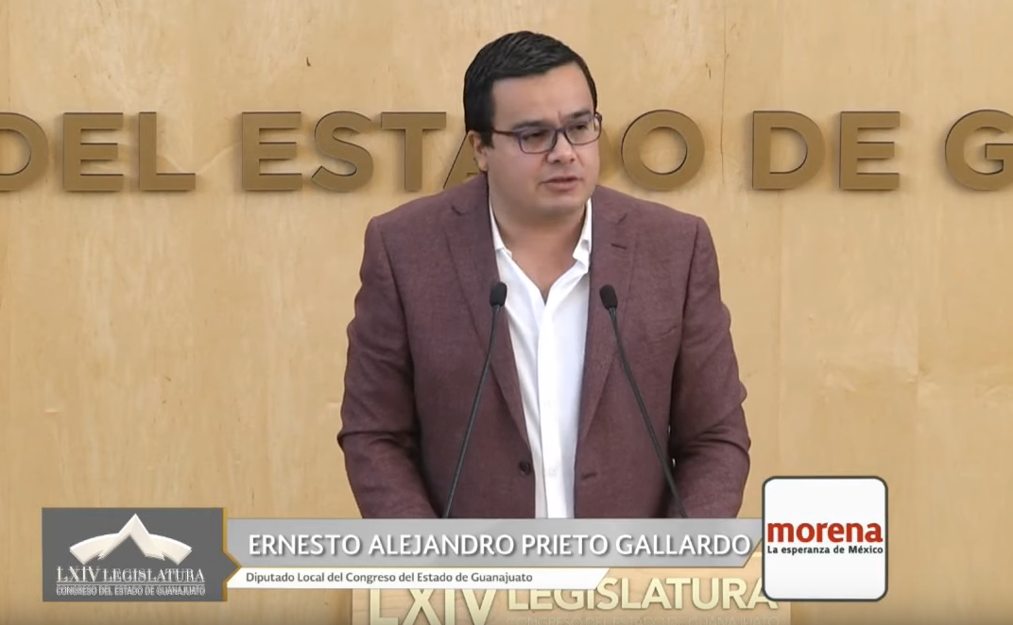
C. Dip. Ernesto Alejandro Prieto Gallardo: Muy buenos días. Con el permiso de la presidenta y su mesa directiva.

(Leyendo) »C. DIP. MA. GUADALUPE JOSEFINA SALAS BUSTAMANTE. PRESIDENTA DEL H. CONGRESO DEL ESTADO DE GUANAJUATO. SEXAGÉSIMA CUARTA LEGISLATURA. PRESENTE.

Diputado ERNESTO ALEJANDRO PRIETO GALLARDO, integrante del Grupo Parlamentario de MORENA en la LXIV Legislatura del Congreso del Estado de Guanajuato, con el debido respeto comparezco para exponer:

Con fundamento en lo dispuesto por el artículo 56, fracción II de la Constitución Política para el Estado de Guanajuato; y en el artículo 167, fracción II de la Ley Orgánica del Poder Legislativo del Estado de Guanajuato, me permito someter a la consideración de esta Asamblea, la presente iniciativa de adición de diversos artículos al Código Penal del Estado de Guanajuato, de conformidad con la siguiente:

EXPOSICIÓN DE MOTIVOS

La violencia es un tema que lastima y no discrimina a nadie, teniendo una tendencia muy elevada en el país y, por ende, en el estado de Guanajuato en los últimos años.

»En México, a los 15 años el 63.1% de las mujeres solteras tienen o han tenido una relación de pareja, porcentaje que aumenta al incrementarse la edad hasta llegar a un 74.5% a los 18 años. Un poco menos del 12% de las mujeres permanecen solteras hasta edades adultas.

El promedio de duración del noviazgo entre las personas de 15 a 19 años es de 9 meses a 1 año y medio; aunque hay noviazgos efímeros que concluyen en separación en un periodo breve o se extienden durante muchos años hasta la cohabitación o el matrimonio.»

En el estado de Guanajuato, para el año 2016, de las 285,682 mujeres el 43.9% tienen o tuvieron una pareja, sea por matrimonio, convivencia o noviazgo y han sido agredidas por su pareja en algún momento de la relación.

La violencia en el noviazgo comienza con la acumulación de tensión donde empiezan las agresiones tanto verbales como psicológicas. Después pasa a una segunda etapa la cual se denomina el estallido de la tensión que es cuando la violencia se transforma en física. Y, por último, la fase del arrepentimiento donde el agresor pide perdón prometiendo que no volverá a realizar dichos actos y por su parte la víctima al encontrarse vulnerable y susceptible cede ante el agresor, para después volver a pasar por las fases una y otra vez, causando en su víctima la necesidad de ser comprensiva para que su pareja cambie, por lo que, muchas veces, hay un grado de culpabilidad que no permite a la víctima terminar con la relación. Por ello, se debe hacer constar que la víctima nunca es la responsable, que la violencia en ninguno de sus tipos ni bajo ninguna circunstancia se encuentra justificada.

Los jóvenes mexicanos entre los 15 y 24 años han sufrió episodios de violencia al menos una vez en el noviazgo, en las diferentes modalidades:

Violencia física:

- 15% de los jóvenes han experimentado, al menos, un incidente de violencia física en la relación de noviazgo.

- 16.4% en zonas urbanas.

- 13.2% en zonas rurales.

- 61.4% de las mujeres han sufrido violencia física durante el noviazgo.

- 46% de los hombres han sufrido violencia física durante el noviazgo.

- 62.5% de los jóvenes han buscado ayuda.

- 33% de los jóvenes han buscado ayuda de los amigos.

- 9.2% de los jóvenes han buscado ayuda de otros familiares.

- 14% de los jóvenes han buscado ayuda de la mamá.

- 66% son hombres que buscaron ayuda

- 34% son mujeres que buscaron ayuda.

Violencia psicológica:

- 76% de los jóvenes son víctimas de violencia psicológica.

- 76.3% en áreas urbanas.

- 74.7% en áreas rurales.

Violencia sexual:

- 2/3 partes de las mujeres mencionaron que las han tratado de forzar o forzaron a tener relaciones sexuales.

- 16.5% de las mujeres señalaron haber sufrido algún evento de violencia sexual por parte de su pareja.

Un tipo de violencia de género es la que se presenta dentro del noviazgo, la cual es cualquier acto mediante el que una persona trata de doblegar a su pareja, donde la intención es dominar y someter ejerciendo poder a partir del daño físico, emocional o sexual.

Muchas de las mujeres que han sufrido violencia de género o violencia en el matrimonio experimentaron violencia en el noviazgo, ésta, a su vez, implica los mismos aspectos de poder y control, además, para la víctima es difícil identificar la violencia en el transcurso de la relación, debido a factores como el enamoramiento y la idealización, estos contribuyen a la pérdida de objetividad y realidad de los acontecimientos agresivos, esta actitud tiene como primer síntoma el rechazo o la negación, acarreando confusión entre lo que es amor y lo que es maltrato.

Es necesario alertar a las y los jóvenes sobre la violencia de la cual pueden ser objeto en sus relaciones, con la finalidad de prevenir y detener la violencia en el noviazgo. Las relaciones sanas aportan a tener una mejor sociedad donde no exista el pretexto de que la violencia es cultural, debido a· que todo es una construcción social, incluyendo la violencia, por lo que se puede deconstruir y desaprender toda práctica violenta, pero, sobre todo, dentro de las relaciones, como el noviazgo.

Todas estas conductas solo son el parteaguas para derivar en acciones graves, como pueden ser las lesiones o agresiones físicas y hasta el homicidio.

Se debe educar sobre una cultura centrada en la resolución pacífica de los conflictos y que, con ello, desaparezcan prejuicios de género que se dan desde edades muy tempranas y se desarrollan con los primeros noviazgos en la adolescencia para potencializarse en la adultez. Apostemos por una sociedad donde los jóvenes no vean viable la posibilidad de amedrentar y violentar a su pareja ya sea física y/o psicológicamente.

Por lo anterior, propongo en la presente iniciativa la adición de un capítulo VI bis denominado "Violencia en el Noviazgo" con la finalidad de incorporar el delito de violencia en el noviazgo, cuando una persona la cometa contra la otra de manera intencional durante la relación de pareja, sea ésta de tipo sexual, física, psicológica o económica, y que, además, dañe la autoestima, la integridad, la libertad o la seguridad del pasivo, con el objeto de controlar, humillar, intimidar, someter o dominar, impidiendo su libre desarrollo y el ejercicio de sus derechos.

Se sancionará de uno a seis años de prisión; y se establece que el Ministerio Público exhortará al probable responsable para que se abstenga de cualquier conducta que pudiere resultar ofensiva para la víctima, así como también acordará las medidas preventivas necesarias para salvaguardar la integridad física o psíquica de la misma. La autoridad administrativa vigilará el cumplimiento de estas medidas. En todos los casos el Ministerio Público deberá solicitar las medidas precautorias que considere pertinentes.

Lo anterior, permitirá disminuir considerablemente, a juicio de quien plantea esta iniciativa, los altos niveles de violencia en el noviazgo que se han registrado en los últimos años en el estado de Guanajuato.

Finalmente, a efecto de satisfacer lo establecido por el artículo 209 de la Ley Orgánica del Poder Legislativo del Estado de Guanajuato, por lo que hace al:

a) Impacto Jurídico: se adicionan diversos artículos del Código Penal del Estado de Guanajuato, a efecto de incorporar el tipo penal de Violencia en el Noviazgo.

b) Impacto Administrativo: se refleja en el correcto encuadre de la acción de violencia en el noviazgo por parte de las autoridades competentes tanto investigadoras como sancionadoras, para su consiguiente persecución, aplicación de la pena y reparación del daño.

c) Impacto Presupuestario: debido la naturaleza de la presente iniciativa, no se deriva impacto presupuestal alguno.

d) Impacto Social: representa un avance muy importante en nuestra sociedad, porque disminuirá considerablemente la violencia en el noviazgo, pero sobre todo se garantiza y protege a la víctima.

Por lo anteriormente expuesto, me permito someter a consideración de esta Soberanía el siguiente:

DECRETO

ARTÍCULO ÚNICO. Se adiciona el Capítulo VI Bis denominado Violencia en el Noviazgo, comprendiendo los artículos 221-b bis y 221-b Ter del Código Penal del Estado de Guanajuato, para quedar en los términos siguientes:

"Capítulo VI Bis

Violencia en el Noviazgo

Artículo 221-b Bis. Habrá violencia en el noviazgo, cuando una persona la cometa contra la otra de manera intencional durante la relación de pareja, sea esta violencia de tipo sexual, física, psicológica o económica, y que además dañe la autoestima, la integridad, la libertad o la seguridad del pasivo, con el objeto de controlar, humillar, intimidar, someter o dominar, impidiendo su libre desarrollo, el ejercicio de sus derechos y de la personalidad.

Se entiende por noviazgo aquella relación íntima, sentimental, de confianza y de apoyo mutuo que mantengan dos personas, aún y cuando no vivan en el mismo domicilio.

Este delito se perseguirá por querella, y se sancionará de uno a seis años de prisión.

Artículo 221-b Ter. En todos los casos previstos en el artículo precedente, el Ministerio Público exhortará al probable responsable para que se abstenga de cualquier conducta que pudiere resultar ofensiva para la víctima y acordará las medidas preventivas necesarias para salvaguardar la integridad física o psíquica de la misma. La autoridad administrativa vigilará el cumplimiento de estas medidas. En todos los casos el Ministerio Público deberá solicitar las medidas precautorias que considere pertinentes."

ARTÍCULOS TRANSITORIOS

ÚNICO. El presente decreto entrará en vigor al día siguiente al de su publicación en el Periódico Oficial del Gobierno del Estado de Guanajuato.

PROTESTO LO NECESARIO. Guanajuato, Gto., 5 de diciembre de 2019. Dip. Ernesto Alejandro Prieto Gallardo. »

Es cuánto, muchas gracias.

-El C. Presidente: Muchas gracias diputado.

Se turna a la Comisión de Justicia; con fundamento en el artículo 113, fracción II de nuestra Ley Orgánica, para su estudio y dictamen.

Se pide a la diputada Ma. Carmen Vaca González, dar lectura a la exposición de motivos de su iniciativa de adición al artículo 1° de la Constitución Política para el Estado de Guanajuato.

Adelante diputada.

PRESENTACIÓN DE LA INICIATIVA SUSCRITA POR LA DIPUTADA MA CARMEN VACA GONZÁLEZ INTEGRANTE DEL GRUPO PARLAMENTARIO DEL PARTIDO MORENA, A EFECTO DE ADICIONAR UN PÁRRAFO, RECORRIÉNDOSE LOS SUBSECUENTES, AL ARTÍCULO 1° DE LA CONSTITUCIÓN POLÍTICA PARA EL ESTADO DE GUANAJUATO.

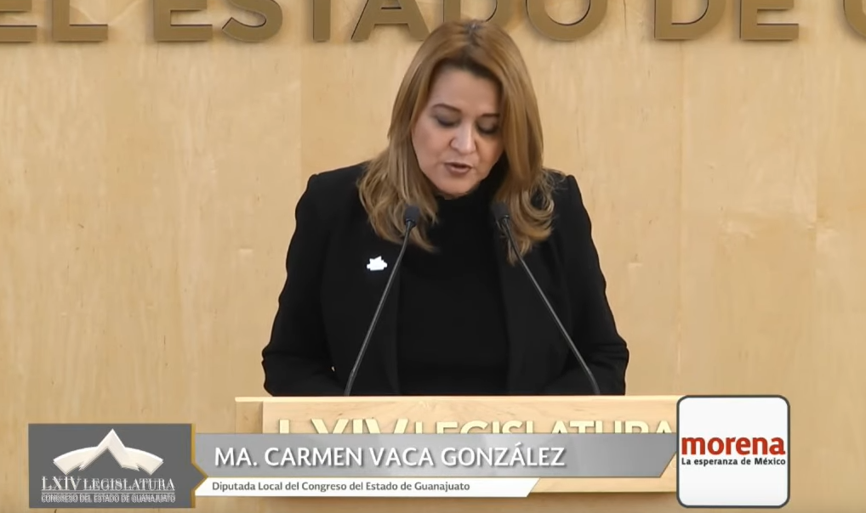
C. Dip. Ma. Carmen Vaca González: Gracias. Buenos días a todos los que hoy nos acompañan. Con el permiso de la mesa directiva.

(Leyendo) »DIP. MA. GUADALUPE JOSEFINA SALAS BUSTAMANTE. PRESIDENTE DE LA MESA DIRECTIVA DE LA LXIV LEGISLATURA DEL H. CONGRESO DEL ESTADO DE GUANAJUATO. PRESENTE.

Que, por este medio, con fundamento en lo depuesto en los artículos 57, primer párrafo, 63, fracción II de la Constitución Política para el Estado de Guanajuato y 167, fracción 11, 168 y 209 de la Ley Orgánica del Poder Legislativo, del Estado de Guanajuato, a la consideración de esta asamblea la siguiente Iniciativa con Proyecto de Decreto por la que se adiciona un párrafo al artículo 1 de la Constitución Política de esta Entidad.

La que suscribe Diputada Ma. Carmen Vaca González, integrante del Grupo Parlamentario del Partido Movimiento de Regeneración Nacional en la LXIV Legislatura del Honorable Congreso del Estado de Guanajuato, con el debido respeto comparezco para exponer:

Que, por este medio, con fundamento en lo depuesto en los artículos 57, primer párrafo, 63, fracción II de la Constitución Política para el Estado de Guanajuato y 167, fracción 11, 168 y 209 de la Ley Orgánica del Poder Legislativo, del Estado de Guanajuato, a la consideración de esta asamblea la siguiente Iniciativa con Proyecto de Decreto por la que se adiciona un párrafo al artículo 1 de la Constitución Política de esta Entidad Federativa, al tenor de la siguiente exposición de motivos.

La presente Iniciativa propone incorporar, en el Artículo 1° de la Constitución Política nuestra Entidad Federativa, el derecho humano a la paz bajo la premisa de que es requisito fundamental para el ejercicio pleno de todos los derechos y deberes humanos, es además la condición de exigencia en principio y fin último de todos los derechos humanos fundamentales e inalienables para todas las personas; es la base de los derechos a los mínimos vitales que la dignidad humana exige, pues la paz no es una abstracción aislada, porque posee un profundo contenido cultural, político, social y económico.

En México debemos plantearnos el reconocimiento del derecho humano a la paz, como un complemento indispensable de todos los esfuerzos de la sociedad por eliminar las causas institucionales o no, que generen violencia y no perpetuar las conductas que la provocan. Promesa de campaña del Ejecutivo Federal, Andrés Manuel López Obrador, que yo también comparto.

Gros Espiell define a la paz como una aspiración universal que está fundada en una idea común a todos los miembros de la especie humana. Constituye un valor, un principio y un objetivo, La necesidad de su realización anida en la mente y en el corazón de toda la humanidad.

Cuando en México la paz fue violentada en la forma de acciones políticas, se tradujo en carencia de alimentos, pobreza, tortura, discriminación, flujos de refugiados, recorte de libertades civiles y otros males sociales.

La Organización de las Naciones Unidas para la Educación, la Ciencia y la Cultura sostiene que la paz no es solamente un valor que deba regir las relaciones internacionales, es también un derecho humano del que todas las personas, los grupos y los pueblos somos titulares, todas y todos tenemos derecho a vivir una paz justa, sostenible y duradera.

La paz no es sólo ausencia de conflictos armados, internos o internacionales, es un concepto mucho más amplio y positivo que engloba el derecho a ser educado en y para ella, a la seguridad humana a vivir en un entorno seguro y sano; el derecho al desarrollo y a un medio ambiente sostenible; el derecho a la desobediencia civil y a la objeción de conciencia frente a actividades que supongan amenazas contra la misma; a la resistencia contra la opresión de los regímenes que violan los derechos humanos; a exigir a todos los estados un desarme general y completo; a las libertades de pensamiento, opinión, expresión, conciencia y religión; al refugio; a emigrar y participar en los asuntos públicos del estado en el que se resida; y a la justicia, a la verdad y a la reparación efectiva que asiste a las víctimas de violaciones de los derechos humanos.

La paz no es entonces un valor que pertenezca únicamente a las relaciones internacionales, ni mucho menos un asunto que deban pactar quienes ostentan el poder. Es sobre todo un derecho humano del que todas las personas, los grupos y los pueblos somos titulares. Todas y todos tenemos derecho a vivir en paz; todas y todos tenemos derecho a una paz justa, sostenible, duradera y con dignidad.

Uno de los principios fundacionales de la Organización de Naciones Unidas es el de estar resueltos a prevenir a las generaciones venideras vivan el flagelo de la guerra y en consecuencia se adoptó la Declaración Sobre el Derecho de los Pueblos a la Paz.

En ella se Insta solemnemente a todos los estados a que en sus actividades se guíen por el reconocimiento de la importancia y la necesidad supremas de establecer, mantener y fortalecer una paz justa y duradera para las generaciones presentes y futuras, y establece que toda nación y todo ser humano, independientemente de su raza, convicciones, idioma o sexo, tienen el derecho inmanente a vivir en paz.

En este sentido, el derecho humano a la paz no solo atañe a los pueblos y los estados, sino a la persona como titular del mismo.

Es paz, entonces, un valor por su naturaleza difícil de definir, por consiguiente el elevarlo al rango de derecho positivo es más complejo de puntualizar, desde el surgimiento de la civilización y la persona como actor político, se analizó la paz por filósofos y pensadores dándole una connotación axiológica, posteriormente, ya en la contemporaneidad se dio su adecuación o formulación jurídica, en los diferentes ordenamientos jurídicos, incluyéndola fundamentalmente en los textos constitucionales, donde se establece un concepto general y abstracto y en cierta medida programático, para que por medio de las acciones políticas y labores legislativas se pudiera consolidar esta noción que ha sido esquiva de concretar a lo largo de la historia social y recientemente en la historia política.

Como podemos observar, el derecho a la paz necesita reconocerse a cabalidad, sus alcances y objetivos últimos, para que el estado y los ciudadanos fortalezcan el compromiso de reconocerlo y hacer todo lo necesario para que tenga plena vigencia y validez, por encima de cualquier otra consideración.

En función de ello, es pertinente considerar que la Constitución Política de Guanajuato no contempla una disposición explícita al respecto.

Elevar a rango constitucional este derecho humano fundamental, contribuirá a que todas las decisiones estratégicas del Estado, la organización y orientación de las instituciones como premisa el respeto irrestricto del derecho a la paz.

Existe un consenso internacional para que el milenio que trascurre se efectúe bajo el signo de una cultura de paz esto solo es posible con la cooperación de todos los hombres y mujeres de nuestro país, la transformación cultural sólo puede ser resultado del desarme de las mentes de cada uno de nosotros. Asumir este deber moral sería una esperanza en el camino hacia el reconocimiento del derecho de todo ser humano a la paz.

Como lo anuncie en supra líneas, la presente Iniciativa propone adicionar un párrafo al Artículo 1° constitucional, porque se considera que el derecho humano a la paz conculca de manera imprescindible los demás derechos consagrados en el mismo.

Ahora bien, con la finalidad de colmar los extremos del artículo 209 de la Ley Orgánica del Poder Legislativo del Estado de Guanajuato, la que suscribe considera que de aprobarse el presente instrumento legislativo generara los siguientes impactos que desarrollare conforme a las fracciones del mismo.

1. Jurídico: Armoniza nuestra Constitución con los tratados internacionales que para el efecto se adhirió la República Mexicana.

11. Administrativo: Implica el deber del estado de que se viva en el estado un ambiente de armonía social.

111. Presupuestario: Tendrá un impacto presupuestario.

IV: Social: Sumara esfuerzos, contribuirá a que todas las decisiones estratégicas del Estado, la organización y orientación de las instituciones como premisa el respeto irrestricto del derecho a la paz.

Por lo anteriormente expuesto, someto a consideración de ésta Soberanía la presente Iniciativa con proyecto de Decreto que adiciona un primer párrafo, recorriéndose los subsecuentes, al artículo 1° de la Constitución Política del Estado de Guanajuato.

Único. Se adiciona un párrafo, recorriéndose los subsecuentes, al artículo 1°. de la Constitución Política de los Estados Unidos Mexicanos, para quedar como sigue:

DECRETO.

Artículo 1°. La paz es un derecho y un deber. A todos nos corresponde velar su promoción, fomento y protección para garantizarla.
TRANSITORIOS

Primero. Publíquese en el Periódico Oficial del Estado de Guanajuato.

Segundo. El presente decreto entrará en vigor al día siguiente de su publicación en el Periódico Oficial del Estado de Guanajuato.

ATENTAMENTE. DIP. MA. CARMEN VACA GONZÁLEZ. GRUPO PARLAMENTARIO DEL PARTIDO MORENA.» Es cuánto.

-La C. Presidenta: Se turna a la Comisión de Gobernación y Puntos Constitucionales, con fundamento en el artículo 111, fracción I de nuestra Ley Orgánica, para su estudio y dictamen.

Doy cuenta que se incorpora a esta sesión el diputado Rolando Fortino Alcántar Rojas.

Se da cuenta con los informes de resultados formulados por la Auditoría Superior del Estado de Guanajuato, relativos a las revisiones practicadas a las operaciones realizadas con recursos del Ramo General 33 y obra pública por las administraciones municipales de León, Pueblo Nuevo, San Felipe, Tarimoro y Valle de Santiago, correspondientes al ejercicio fiscal del año 2018.

PRESENTACIÓN DE LOS INFORMES DE RESULTADOS FORMULADOS POR LA AUDITORÍA SUPERIOR DEL ESTADO DE GUANAJUATO, RELATIVOS A LAS REVISIONES PRACTICADAS A LAS OPERACIONES REALIZADAS CON RECURSOS DEL RAMO GENERAL 33 Y OBRA PÚBLICA POR LAS ADMINISTRACIONES MUNICIPALES DE LEÓN, PUEBLO NUEVO, SAN FELIPE, TARIMORO Y VALLE DE SANTIAGO, CORRESPONDIENTES AL EJERCICIO FISCAL DEL AÑO 2018.

»MA. GUADALUPE JOSEFINA SALAS BUSTAMANTE. DIPUTADA PRESIDENTA DEL H. CONGRESO DEL ESTADO. PRESENTE. NÚMERO DE OFICIO ASEG/753/2019.

En cumplimiento a lo dispuesto en los artículos 63, último párrafo, fracción XXVIII, y 66, fracción VIII, de la Constitución Política del Estado de Guanajuato; 256 de la Ley Orgánica del Poder Legislativo del Estado de Guanajuato; así como artículos 35, 37, fracciones, IV y V, 82, fracción XXIV y 87, fracción XII, de la Ley de Fiscalización Superior del Estado de Guanajuato, en relación con el artículo 28 del Reglamento de la Ley de Fiscalización Superior del Estado de Guanajuato, así como artículo 9, fracción XIX del Reglamento Interior de la Auditoría Superior del Estado de Guanajuato; remito a Usted, en archivo electrónico, el Informe de Resultados de la Auditoría del Ramo General 33 y Obra Pública practicada al Municipio de León, Gto., por el periodo comprendido de enero a diciembre de 2018.

Al respecto, el informe de resultados fue notificado los días 15 y 19 de noviembre de 2019, a lo que posteriormente se promovió recurso de reconsideración en su contra. De lo anterior, se envían las constancias necesarias para su debida acreditación.

Sin otro particular por el momento, me despido reiterando la seguridad de mi más alta y distinguida consideración.

ATENTAMENTE. GUANAJUATO, GTO., 5 DE DICIEMBRE DE 2019. EL AUDITOR SUPERIOR. LIC. Y M.F. JAVIER PÉREZ SALAZAR. »

»MA. GUADALUPE JOSEFINA SALAS BUSTAMANTE. DIPUTADA PRESIDENTA DEL H. CONGRESO DEL ESTADO. PRESENTE. NUMERO DE OFICIO ASEG/747/2019.

En cumplimiento a lo dispuesto en los artículos 63, último párrafo, fracción XXVIII, y 66, fracción VIII, de la Constitución Política del Estado de Guanajuato; 256 de la Ley Orgánica del Poder Legislativo del Estado de Guanajuato; así como artículos 35, 37, fracciones, IV y V, 82, fracción XXIV y 87, fracción XII, de la Ley de Fiscalización Superior del Estado de Guanajuato, en relación con el artículo 28 del Reglamento de la Ley de Fiscalización Superior del Estado de Guanajuato, así como artículo 9, fracción XIX del Reglamento Interior de la Auditoría Superior del Estado de Guanajuato; remito a Usted, en archivo electrónico, el Informe de Resultados de la Auditoría del Ramo General 33 y Obra Pública practicada al Municipio de Pueblo Nuevo, Gto., por el periodo comprendido de enero a diciembre de 2018.

Al respecto, el informe de resultados fue notificado el día 12 de noviembre de 2019, a lo que posteriormente se promovió recurso de reconsideración en su contra. De lo anterior, se envían las constancias necesarias para su debida acreditación.

Sin otro particular por el momento, me despido reiterando la seguridad de mi más alta y distinguida consideración.

ATENTAMENTE. GUANAJUATO, GTO., 5 DE DICIEMBRE DE 2019. EL AUDITOR SUPERIOR. LIC. Y M.F. JAVIER PÉREZ SALAZAR. »

»MA. GUADALUPE JOSEFINA SALAS BUSTAMANTE. DIPUTADA PRESIDENTA DEL H. CONGRESO DEL ESTADO. PRESENTE. NÚMERO DE OFICIO ASEG/745/2019.

En cumplimiento a lo dispuesto en los artículos 63, último párrafo, fracción XXVIII, y 66, fracción VIII, de la Constitución Política del Estado de Guanajuato; 256 de la Ley Orgánica del Poder Legislativo del Estado de Guanajuato; así como artículos 35, 37, fracciones, IV y V, 82, fracción XXIV y 87, fracción XII, de la Ley de Fiscalización Superior del Estado de Guanajuato, en relación con el artículo 28 del Reglamento de la Ley de Fiscalización Superior del Estado de Guanajuato, así como artículo 9, fracción XIX del Reglamento Interior de la Auditoría Superior del Estado de Guanajuato; remito a Usted, en archivo electrónico, el Informe de Resultados de la Auditoría del Ramo General 33 y Obra Pública practicada al Municipio de San Felipe, Gto., por el periodo comprendido de enero a diciembre de 2018.

Al respecto, el informe de resultados fue notificado el día 19 de noviembre de 2019, a lo que posteriormente se promovió recurso de reconsideración en su contra. De lo anterior, se envían las constancias necesarias para su debida acreditación.

Sin otro particular por el momento, me despido reiterando la seguridad de mi más alta y distinguida consideración.

ATENTAMENTE. GUANAJUATO, GTO., 5 DE DICIEMBRE DE 2019. EL AUDITOR SUPERIOR. LIC. Y M.F. JAVIER PÉREZ SALAZAR. »

»MA. GUADALUPE JOSEFINA SALAS BUSTAMANTE. DIPUTADA PRESIDENTA DEL H. CONGRESO DEL ESTADO. PRESENTE. NUMERO DE OFICIO ASEG/749/2019.

En cumplimiento a lo dispuesto en los artículos 63, último párrafo, fracción XXVIII, y 66, fracción VIII, de la Constitución Política del Estado de Guanajuato; 256 de la Ley Orgánica del Poder Legislativo del Estado de Guanajuato; así como artículos 35, 37, fracciones, IV y V, 82, fracción XXIV y 87, fracción XII, de la Ley de Fiscalización Superior del Estado de Guanajuato, en relación con el artículo 28 del Reglamento de la Ley de Fiscalización Superior del Estado de Guanajuato, así como artículo 9, fracción XIX del Reglamento Interior de la Auditoría Superior del Estado de Guanajuato; remito a Usted, en archivo electrónico, el Informe de Resultados de la Auditoría del Ramo General 33 y Obra Pública practicada al Municipio de Tarimoro, Gto., por el periodo comprendido de enero a diciembre de 2018.

Al respecto, el informe de resultados fue notificado el día 11 de noviembre de 2019, a lo que posteriormente se promovió recurso de reconsideración en su contra. De lo anterior, se envían las constancias necesarias para su debida acreditación.

Sin otro particular por el momento, me despido reiterando la seguridad de mi más alta y distinguida consideración.

ATENTAMENTE. GUANAJUATO, GTO., 5 DE DICIEMBRE DE 2019. EL AUDITOR SUPERIOR. LIC. Y M.F. JAVIER PÉREZ SALAZAR. »

»MA. GUADALUPE JOSEFINA SALAS BUSTAMANTE. DIPUTADA PRESIDENTA DEL H. CONGRESO DEL ESTADO. PRESENTE. NUMERO DE OFICIO ASEG/751/2019.

En cumplimiento a lo dispuesto en los artículos 63, último párrafo, fracción XXVIII, y 66, fracción VIII, de la Constitución Política del Estado de Guanajuato; 256 de la Ley Orgánica del Poder Legislativo del Estado de Guanajuato; así como artículos 35, 37, fracciones, IV y V, 82, fracción XXIV y 87, fracción XII, de la Ley de Fiscalización Superior del Estado de Guanajuato, en relación con el artículo 28 del Reglamento de la Ley de Fiscalización Superior del Estado de Guanajuato, así como artículo 9, fracción XIX del Reglamento Interior de la Auditoría Superior del Estado de Guanajuato; remito a Usted, en archivo electrónico, el Informe de Resultados de la Auditoría del Ramo General 33 y Obra Pública practicada al Municipio de Valle de Santiago, Gto., por el periodo comprendido de enero a diciembre de 2018.

Al respecto, el informe de resultados fue notificado el día 19 de noviembre de 2019, a lo que posteriormente se promovió recurso de reconsideración en su contra. De lo anterior, se envían las constancias necesarias para su debida acreditación.

Sin otro particular por el momento, me despido reiterando la seguridad de mi más alta y distinguida consideración.

ATENTAMENTE. GUANAJUATO, GTO., 5 DE DICIEMBRE DE 2019. EL AUDITOR SUPERIOR. LIC. Y M.F. JAVIER PÉREZ SALAZAR. »

-La C. Presidenta: Con fundamento en el artículo112, fracción XII de nuestra Ley Orgánica, se turnan a la Comisión de Hacienda y Fiscalización, para su estudio y dictamen.

Corresponde tomar votación en los siguientes puntos del orden del día, por lo que esta mesa directiva procede a cerciorarse de la presencia de las diputadas y diputados asistentes a la presente sesión. Asimismo, se pide a las diputadas y a los diputados abstenerse abandonar este salón durante las votaciones.

Con el objeto de agilizar el trámite parlamentario de los dictámenes suscritos por las Comisiones Unidas de Hacienda y Fiscalización y de Gobernación y Puntos Constitucionales agendados en el punto 6 del orden del día y en virtud de haberse proporcionado con anticipación, así como encontrarse en la Gaceta Parlamentaria; esta presidencia propone se dispense la lectura de los mismos, de igual forma, sean sometidos a discusión y posterior votación en un solo acto.

La propuesta está a consideración de la Asamblea. Si alguna diputada o algún diputado desea hacer uso de la palabra, manifiéstelo a esta presidencia.

No habiendo intervenciones, se pide a la secretaría que, en votación económica, a través del sistema electrónico, pregunte a la Asamblea si se aprueba la propuesta. Para tal efecto, se abre el sistema electrónico.

-La Secretaría: Por instrucciones de la presidencia, se pregunta al Pleno en votación económica, por el sistema electrónico, si se aprueba la propuesta que nos ocupa.

(Votación)

¿Falta alguna diputada o algún diputado de emitir su voto?

-La C. Presidenta: Se cierra el sistema electrónico.

-La Secretaría: Señora presidenta, se registraron treinta y dos votos a favor y ningún voto en contra.

-La C. Presidenta: La propuesta ha sido aprobada por unanimidad de votos.

Bajo estos términos, continuaremos con el desahogo del orden del día.

Se pide a la secretaría dar lectura al acuerdo tomado por esta mesa directiva con relación al siguiente punto del orden del día, de conformidad con los artículos 52 y 54, fracciones II y III de la Ley Orgánica del Poder Legislativo del Estado de Guanajuato.

-La Secretaría: (Leyendo)

»H. CONGRESO DEL ESTADO DE GUANAJUATO.

Acuerdo de la mesa directiva por el cual se regulan los trámites para la discusión y votación de los dictámenes emitidos por las Comisiones Unidas de Hacienda y Fiscalización y de Gobernación y Puntos Constitucionales, relativos a las iniciativas de Leyes de Ingresos para los municipios del Estado para el ejercicio fiscal de 2020.

Por acuerdo de la mesa directiva tomado en esta fecha y con fundamento en los artículos 52 y 54, fracciones II y III de la Ley Orgánica del Poder Legislativo del Estado de Guanajuato, para los efectos de la discusión y votación de los dictámenes rendidos por las Comisiones Unidas de Hacienda y Fiscalización y de Gobernación y Puntos Constitucionales, relativos a las 46 iniciativas de Leyes de Ingresos de los municipios de la entidad para el Ejercicio fiscal de 2020, el trámite se desahogará conforme a lo siguiente:

I. Habiéndose aprobado, previamente, la dispensa de lectura de los dictámenes antes referidos, se pondrán a discusión en lo general, en conjunto. Las diputadas y diputados que deseen inscribirse para hablar a favor o en contra en lo general, lo solicitarán a la presidencia de la mesa directiva y se les concederá el uso de la voz en los términos previstos por el artículo 178 fracción 4ª de la Ley Orgánica del Poder Legislativo del Estado de Guanajuato.

II. Concluidas las participaciones, o antes si no hubiera inscripciones, los dictámenes se pondrán a votación en lo general. Una vez verificada dicha votación, efectuado el cómputo y declarado el resultado, de aprobarse los dictámenes se procederá a su discusión, en lo particular.

III. Para los efectos de la discusión en lo particular, se abrirá el registro de oradores y se concederá el uso de la voz en el siguiente orden:

a) Se registrarán los diputados o diputadas conforme al orden en que lo soliciten.

b) Se irá concediendo el uso de la voz a las diputadas o a los diputados que hayan formulado reservas de acuerdo al orden en que aparezcan enlistados los municipios en el orden del día, a efecto de que expongan sus reservas en tribuna.

c) En caso de que, sobre un mismo dictamen existan dos o más reservas a cargo de dos o más diputadas y diputados, se les irá concediendo el uso de la voz en el orden numérico de los artículos del proyecto de decreto. En caso de que sobre un mismo artículo se registre más de una reserva, se dará el uso de la voz al primero registrado.

d) Una vez expuesta la reserva, se pondrá a discusión en los términos de la fracción 4ª del artículo 178 de la Ley Orgánica del Poder Legislativo del Estado de Guanajuato, en su caso. Agotadas las participaciones o bien, en caso de no existir registros de oradores, se procederá a la votación de la reserva.

IV. En los términos del artículo 187 de la Ley Orgánica del Poder Legislativo del Estado de Guanajuato para poner a discusión y votación las reservas, sus autores deberán presentar a la mesa directiva la propuesta de reserva por escrito y firmada antes de que se les concede el uso de la voz, para efecto de que la mesa directiva y el Pleno, puedan conocer el contenido concreto de las reservas formuladas.

Atentamente. Guanajuato, Gto., 11 de diciembre de 2019. Las diputadas y el diputado integrantes de la mesa directiva. »

Es cuánto señora presidenta.

-La C. Presidenta: Corresponde someter a discusión, en lo general, los dictámenes presentados por las Comisiones Unidas de Hacienda y Fiscalización y de Gobernación y Puntos Constitucionales, relativos a las iniciativas de leyes de ingresos para el ejercicio fiscal del año 2020, formuladas por los ayuntamientos de: Abasolo, Acámbaro, Apaseo el Alto, Atarjea, Comonfort, Cortazar, Doctor Mora, Huanímaro, Jaral del Progreso, Jerécuaro, Manuel Doblado, Ocampo, Pueblo Nuevo, Purísima del Rincón, Romita, Salamanca, Salvatierra, San Diego de la Unión, San Felipe, San José Iturbide, San Luis de la Paz, Santa Catarina, Santiago Maravatío, Silao de la Victoria, Tarandacuao, Tierra Blanca, Uriangato, Victoria y Xichú.

DISCUSIÓN Y, EN SU CASO, APROBACIÓN DE LOS DICTÁMENES PRESENTADOS POR LAS COMISIONES UNIDAS DE HACIENDA Y FISCALIZACIÓN Y DE GOBERNACIÓN Y PUNTOS CONSTITUCIONALES, RELATIVOS A LAS INICIATIVAS DE LEYES DE INGRESOS PARA EL EJERCICIO FISCAL DEL AÑO 2020, FORMULADAS POR LOS AYUNTAMIENTOS DE: ABASOLO, ACÁMBARO, APASEO EL ALTO, ATARJEA, COMONFORT, CORTAZAR, DOCTOR MORA, HUANÍMARO, JARAL DEL PROGRESO, JERÉCUARO, MANUEL DOBLADO, OCAMPO, PUEBLO NUEVO, PURÍSIMA DEL RINCÓN, ROMITA, SALAMANCA, SALVATIERRA, SAN DIEGO DE LA UNIÓN, SAN FELIPE, SAN JOSÉ ITURBIDE, SAN LUIS DE LA PAZ, SANTA CATARINA, SANTIAGO MARAVATÍO, SILAO DE LA VICTORIA, TARANDACUAO, TIERRA BLANCA, URIANGATO, VICTORIA Y XICHÚ.

Si algún diputado o alguna diputada desean hacer uso de la palabra en pro o en contra, manifiéstenlo indicando el sentido de su participación.

En virtud de que no se han registrado participaciones, se pide a la secretaría que proceda a recabar votación nominal de la Asamblea, a través del sistema electrónico, a efecto de aprobar o no los dictámenes en lo general puestos a su consideración. Se abre el sistema electrónico.

-La Secretaría: En votación nominal, por el sistema electrónico, se consulta a las diputadas y a los diputados si se aprueban, en lo general, los dictámenes puestos a su consideración.,

(Votación)

¿Falta alguna diputada o algún diputado de emitir su voto?

-La C. Presidenta: Se cierra el sistema electrónico.

-La Secretaría: Señora presidenta, se registraron treinta y seis votos a favor.

-La C. Presidenta: Los dictámenes han sido aprobados, en lo general, por unanimidad de votos.

Corresponde someter a discusión los dictámenes, en lo particular. Si desean reservar cualquiera de los artículos que contienen, sírvanse apartarlos, en la inteligencia de que los artículos no reservados, se tendrán por aprobados.

¿Sí diputada Vanesa Sánchez?

C. Dip. Vanesa Sánchez Cordero: Gracias, para reservarme el artículo 49 de la Ley de Ingresos de Apaseo el Alto; el artículo 50 de la Ley de Ingresos de Comonfort; el 44 de Cortazar; el artículo 39 de la Ley de Ingresos de Huanímaro; el artículo 43 de Manuel Doblado; el artículo 41 de Ocampo; el artículo 45 de Pueblo Nuevo; el artículo 49 de Purísima del Rincón; el artículo 4 y el artículo 49 de Romita; el artículo 51 de Salvatierra; el artículo 47 de San Felipe; Artículo 48 de San José Iturbide; el artículo 42 de San Luis de la Paz; artículo 41 de Santa Catarina; artículo 43 de Santiago Maravatío; artículo 46 de Silao de la Victoria; artículo 41 de Tierra Blanca; artículo 52 de Uriangato y artículo 41 de Xichú; de los cuales me permitiría, si es posible, presentar los argumentos por una sola ocasión para todos los artículos, excepto el 4° de la Ley de Ingresos de Romita, porque tienen que ver con los mismos argumentos, por favor.

-La C. Presidenta: Diputada, ¿el cuarto también es de una sola iniciativa?

C. Dip. Vanessa Sánchez Cordero: El cuatro es nada más de la Ley de Romita, y ese lo presentaría por separado.

-La C. Presidenta: Gracias.

¿Diputada María Magdalena Rosales?

C. Dip. María Magdalena Rosales Cruz: Sí, me reservo el tema del DAP en los siguientes artículos y municipios:

Apaseo el Alto, en su artículo 49.
Atarjea, artículo 33.
Comonfort, artículo 50.
Cortazar, artículo 44.
Huanímaro, artículo 39.
Jaral del Progreso, artículo 29.
Manuel Doblado, artículo 43.
Ocampo, artículo 41.
Pueblo Nuevo, artículo 45.
Purísima del Rincón, artículo 49.
Romita, artículo 49.
Salvatierra, artículo 51.
San Felipe, artículo 47.
San José Iturbide, artículo 48.
San Luis de la Paz, artículo 42.
Santa Catarina, artículo 41.
Santiago Maravatío, artículo 43.
Silao de la Victoria, artículo 46
Tierra Blanca, artículo 41
Uriangato, artículo 52
Victoria, artículo 45, y
Xichú, artículo 41.

-La C. Presidenta: ¿Diputado Raúl Márquez?

C. Dip. Raúl Humberto Márquez Albo: Sí, gracias. Para reservarme el artículo 14, fracción II de la Ley de Ingresos del municipio de Uriangato, Gto.

-La C. Presidenta: Se concede el uso de la voz a la diputada Vanessa Sánchez Cordero.

LA DIPUTADA VANESSA SÁNCHEZ CORDERO INTERVIENE PARA DESAHOGAR SU PROPUESTA DE MODIFICACIÓN A LAS LEYES DE INGRESOS PARA EL EJERCICIO FISCAL 2020 DE LOS MUNICIPIOS DE APASEO EL ALTO, ARTÍCULO 49; COMONFORT ARTÍCULO 50, CORTAZAR, ARTÍCULO 44; HUANÍMARO, ARTÍCULO 39; MANUEL DOBLADO, ARTÍCULO 43; OCAMPO, ARTÍCULO 41; PUEBLO NUEVO, ARTÍCULO 45; PURÍSIMA DEL RINCÓN; ARTÍCULO 49; ROMITA, ARTÍCULO 49; SALVATIERRA, ARTÍCULO 51; SAN FELIPE, ARTÍCULO 47; SAN JOSÉ ITURBIDE, ARTÍCULO 48; SAN LUIS DE LA PAZ, ARTÍCULO 42; SANTA CATARINA, ARTÍCULO 41; SANTIAGO MARAVATÍO, ARTÍCULO 43; SILAO DE LA VICTORIA, ARTÍCULO 46; TIERRA BLANCA, ARTÍCULO 41, URIANGATO, ARTÍCULO 52 Y XICHÚ, ARTÍCULO 41.
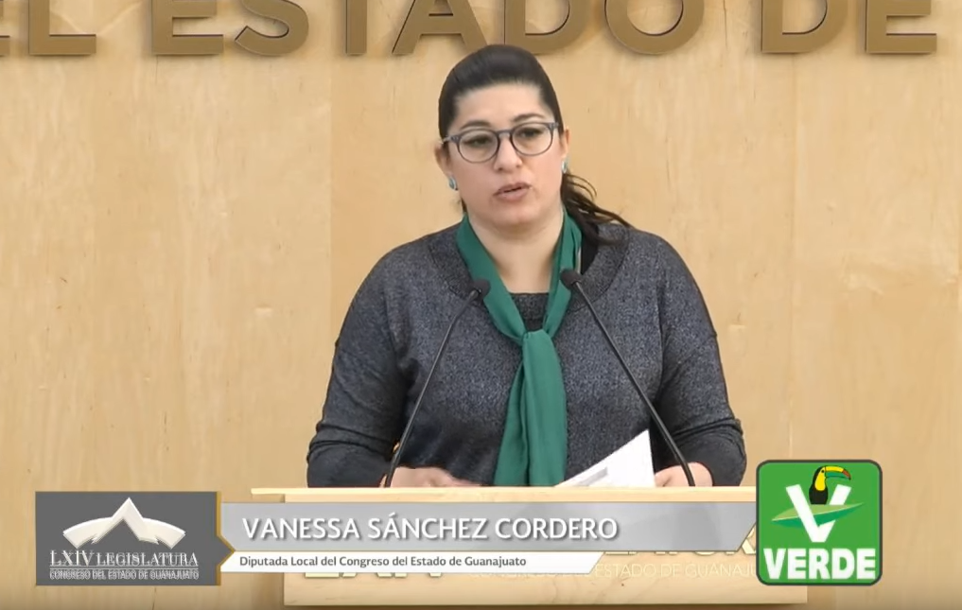
C. Dip. Vanessa Sánchez Cordero: Gracias. Con el permiso de la presidenta de la mesa directiva; buenas tardes a todos.

Las reservas que presento, en lo particular, están todas relacionadas con la finalidad de que los contribuyentes del servicio del derecho de alumbrado público paguen como beneficio fiscal el 10 por ciento respecto al consumo de energía eléctrica y no el 12 por ciento como viene plantado en los proyectos de decreto de las Leyes de Ingresos que mencioné, con base en los siguientes argumentos:

El considerar el aumento generalizado del derecho de alumbrado público implica ir en contra del ciudadano premiando la irresponsabilidad de los municipios.

Para todos son conocidos los indicadores económicos que anuncian un panorama adverso y nosotros debemos estar del lado de los ciudadanos para quienes un aumento en el pago de las contribuciones a su cargo, por menor que sea, puede significar una gran carga. Como lo mencioné ya en Comisiones, se pretende hacer prevalecer los intereses de los municipios, mismos que han sido omisos en buscar ampliar la base de quienes pagan el alumbrado público que todos estamos obligados a pagar y en disminuir el consumo de las luminarias a su cargo, a pesar de que la fórmula dejó de implicar un superávit para ellos desde el año 2013. Y para aprobar esta reserva tampoco es obstáculo considerar que hay recortes en el presupuesto federal, pues esos mismos municipios tenían un subejercicio en el mes de octubre de 2018, si lo recordamos, de más de 400 millones de pesos; entonces, la reserva aquí propuesta no implica algo grave para el municipio, no implica una pérdida grave para el municipio, pero sí implicaría el permitir que se aumente el beneficio fiscal al 12 por ciento un impacto al bolsillo del ciudadano.

Es cuánto presidenta, paso la reserva por escrito.

Con fundamento en lo dispuesto por el artículo 187 de nuestra Ley Orgánica, se somete a consideración de la Asamblea la propuesta de modificación a las leyes de ingresos para el ejercicio fiscal 2020, de los municipios de Apaseo el Alto, artículo 49; Comonfort artículo 50, Cortazar, artículo 44; Huanímaro, artículo 39; Manuel Doblado, artículo 43; Ocampo, artículo 41; Pueblo Nuevo, artículo 45; Purísima del Rincón, artículo 49; Romita, artículo 49; Salvatierra, artículo 51; San Felipe, artículo 47; San José Iturbide, artículo 48; San Luis de la Paz, artículo 42; Santa Catarina, artículo 41; Santiago Maravatío, artículo 43; Silao de la Victoria, artículo 46; Tierra Blanca, artículo 41; Uriangato, artículo 52 y Xichú, artículo 41; formulada por la diputada Vanessa Sánchez Cordero.

Si desean hacer uso de la palabra en pro o en contra, manifiéstenlo a esta presidencia.

No habiendo intervenciones, se solicita a la secretaría recabar votación nominal de la Asamblea, por el sistema electrónico, para aprobar o no las propuestas de modificación. Para tal efecto, se abre el sistema electrónico.

-La Secretaría: En votación nominal, por el sistema electrónico, se pregunta a la Asamblea si es de aprobarse la propuesta que nos ocupa.

(Votación)

¿Falta alguna diputada o algún diputado de emitir su voto?

-La C. Presidenta: Se cierra el sistema electrónico.

-La Secretaría: Señora presidenta, se registraron nueve votos a favor y veintisiete votos en contra.

-La C. Presidenta: Las propuestas no han sido aprobadas.

Se concede el uso de la voz a la diputada María Magdalena Rosales Cruz.

INTERVENCIÓN DE LA DIPUTADA MARÍA MAGDALENA ROSALES CRUZ A EFECTO DE PRESENTAR SUS RESERVAS DE MODIFICACIÓN A LAS LEYES DE INGRESOS CONFORME A LO SIGUIENTE: APASEO EL ALTO, ARTÍCULO 49. ATARJEA, ARTÍCULO 33. COMONFORT, ARTÍCULO 50. CORTAZAR, ARTÍCULO 44. HUANÍMARO, ARTÍCULO 39. JARAL DEL PROGRESO, ARTÍCULO 29. MANUEL DOBLADO, ARTÍCULO 43. OCAMPO, ARTÍCULO 41. PUEBLO NUEVO, ARTÍCULO 45. PURÍSIMA DEL RINCÓN, ARTÍCULO 49. ROMITA, ARTÍCULO 49. SALVATIERRA, ARTÍCULO 51. SAN FELIPE, ARTÍCULO 47. SAN JOSÉ ITURBIDE, ARTÍCULO 48. SAN LUIS DE LA PAZ, ARTÍCULO 42. SANTA CATARINA, ARTÍCULO 41. SANTIAGO MARAVATÍO, ARTÍCULO 43. SILAO DE LA VICTORIA, ARTÍCULO 46. TIERRA BLANCA, ARTÍCULO 41. URIANGATO, ARTÍCULO 52. VICTORIA, ARTÍCULO 45 Y XICHÚ, ARTÍCULO 41.
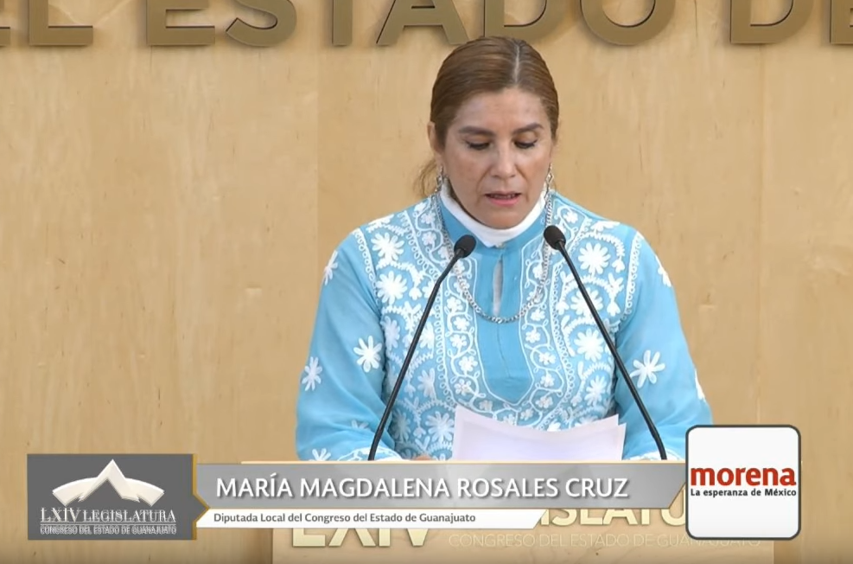
C. Dip. María Magdalena Rosales Cruz: diputada Ma. Guadalupe Josefina Salas Bustamante, presidenta; mesa directiva, diputadas, diputados; guanajuatenses que nos escuchan.

La de la voz, María Magdalena Rosales Cruz, integrante del Grupo Parlamentario del Partido MORENA en esta Sexagésima Cuarta Legislatura del Congreso del Estado de Guanajuato, con el debido respeto comparezco para exponer que por este medio, con fundamento en lo dispuesto en el artículo 181 de la Ley Orgánica del Poder Legislativo del Estado de Guanajuato, toda vez que se encuentra abierta la discusión, en lo particular, de los dictámenes de las leyes de ingresos de los municipios, me permito reservar a los siguientes municipios con incremento del 10 al 12 por ciento del importe del derecho por servicios de alumbrado. He mencionado ya los municipios y los artículos; no quisiera repetirlos para ahorrar tiempo; lo anterior atendiendo a las siguientes consideraciones:

En el Grupo Parlamentario del Partido MORENA estamos en contra de que se incremente cualquier contribución sin que antes se acredite una mayor eficiencia, transparencia y rendición de cuentas de parte de las instituciones públicas; cabe decir que en este momento esos compromisos brillan por su ausencia.

En el caso específico del alumbrado público estamos en contra de incrementar la base de esas contribuciones del 10 al 12 por ciento porque va en perjuicio de la economía de las personas y no existe un compromiso real de parte de los ayuntamientos en la implementación de un ejercicio austero del gasto público; toda vez que, de acuerdo al análisis y aspectos metodológicos para fortalecer la hacienda pública en los municipios de Guanajuato, se desprende que los municipios han incrementado su gasto en un 68.9 por ciento entre el 2004 y 2015; siendo la carga de gastos personales el principal rubro dentro de las administraciones municipales, componente que no corresponde con objetivos como finanzas sanas y autonomía financiera municipal; así, esta medida va en sentido contrario de lo que plantea nuestro Grupo Parlamentario y de la exigencia social que exige mejores y más accesibles servicios públicos.

Por lo anterior, proponemos que el importe por el derecho de alumbrado público en los municipios de nuestro estado y en los artículos ya referidos, quede en el 10 por ciento vigente.

Es cuánto.

Con fundamento en lo dispuesto por el artículo 187 de nuestra Ley Orgánica, se somete a consideración de la Asamblea la propuesta de modificación a las leyes de ingresos para el ejercicio fiscal 2020, de los municipios de Apaseo el Alto, artículo 49. Atarjea, artículo 33. Comonfort, artículo 50. Cortazar, artículo 44. Huanímaro, artículo 39. Jaral del Progreso, artículo 29. Manuel Doblado, artículo 43. Ocampo, artículo 41. Pueblo Nuevo, artículo 45. Purísima del Rincón, artículo 49. Romita, artículo 49. Salvatierra, artículo 51. San Felipe, artículo 47. San José Iturbide, artículo 48. San Luis de la Paz, artículo 42. Santa Catarina, artículo 41. Santiago Maravatío, artículo 43. Silao de la Victoria, artículo 46. Tierra Blanca, artículo 41. Uriangato, artículo 52. Victoria, artículo 45 y Xichú, artículo 41; formulada por la diputada María Magdalena Rosales Cruz.

Si desean hacer uso de la palabra en pro o en contra, manifiéstenlo a esta presidencia.

No habiendo intervenciones, se solicita a la secretaría recabar votación nominal de la Asamblea, por el sistema electrónico, para aprobar o no las propuestas de modificación. Para tal efecto, se abre el sistema electrónico.

-La Secretaría: En votación nominal, por el sistema electrónico, se pregunta a la Asamblea si es de aprobarse la propuesta que nos ocupa.

(Votación)

¿Falta alguna diputada o algún diputado de emitir su voto?

-La C. Presidenta: Se cierra el sistema electrónico.

-La Secretaría: Señora presidenta, se registraron nueve votos a favor y veintisiete votos en contra.

-La C. Presidenta: Las propuestas no han sido aprobadas.

Se concede el uso de la voz a la diputada Vanessa Sánchez Cordero, para exponer su reserva al artículo 4° de la Ley de Ingresos de Romita, Gto.

INTERVENCIÓN DE LA DIPUTADA VANESSA SÁNCHEZ CORDERO PARA EXPONER SU RESERVA AL ARTÍCULO 4° DE LA LEY DE INGRESOS DE ROMITA, GTO.
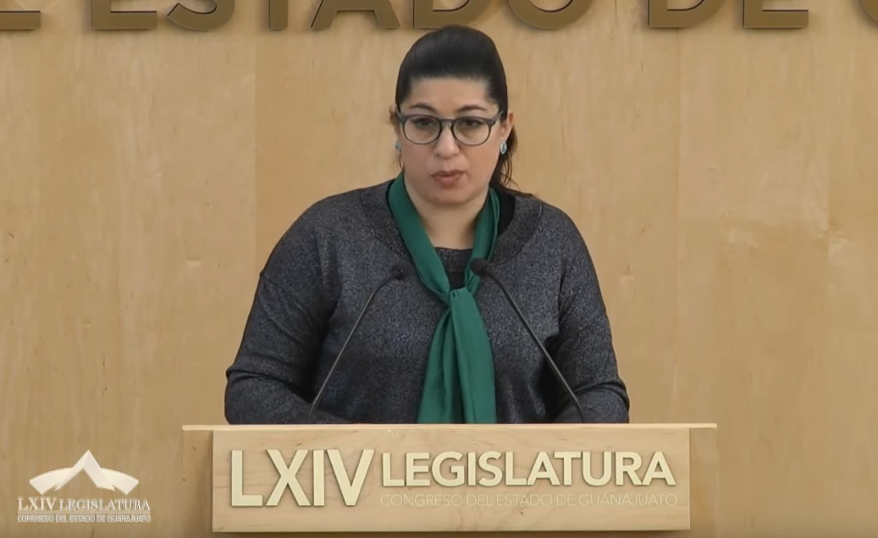
C. Dip. Vanessa Sánchez Cordero: Gracias diputada presidenta. Con el permiso de la mesa directiva.

Me permito presentar a este Pleno una reserva en el apartado de predial al artículo 4º de la Ley de Ingresos del municipio de Romita, Gto., en virtud de las siguientes consideraciones:

El predial es uno de los conceptos que mayor incidencia tienen, más no el principal y el mayor concepto que integre su hacienda municipal para el año fiscal que corresponda de cada uno de los municipios.

Así las cosas, el impuesto predial se ha venido definiendo como aquel tributo que grava la propiedad y posesión de todo predio ubicado dentro de la circunscripción territorial de cada municipio, donde la calidad del sujeto obligado es el propietario o poseedor de un bien inmueble, terreno vivienda, oficina, edificio, local comercial. Cierto es que es una atribución constitucional de los municipios, en materia fiscal, la de proponer ante la legislatura local correspondiente las tasas, cuotas y tarifas aplicables a las bases para la determinación de los impuestos, derechos, productos y aprovechamientos que se establezcan en su favor; entonces bien, siendo los elementos esenciales de los tributos, el sujeto obligado es el objeto, la base gravable, la tasa o tarifa y la época de pago, también lo es que los municipios deberán reflejar la capacidad contributiva de los particulares, así como determinar un impuesto según sus posibilidades económicas, conocido como principio de proporcionalidad; a diferencia de aquél, el principio de equidad radica en la igualdad ante la misma ley tributaria de todos los sujetos pasivos; es decir, deben recibir un tratamiento idéntico en lo que respecta a hipótesis de causación, acumulación de ingresos gravables, deducciones permitidas, plazos de pago debiendo únicamente variar las tarifas aplicables de acuerdo a la capacidad económica del contribuyente.

Así las cosas, al ser de carácter inmobiliario debe cuantificarse en función a la tarifa fija y progresiva y una base gravable; esta última constituida por el valor catastral, mismo que se obtiene aplicando las tarifas de valores unitarios de suelo y construcción.

Bajo la más estricta óptica de la Suprema Corte de Justicia de la Nación, se ha considerado que las tarifas progresivas se encuentran acordes a los principios de equidad y proporcional tributaria; sin embargo, también se ha establecido que si bien se genera un impacto diferenciado que permita el cobro del tributo, se aproxime -en mayor medida- a la capacidad del contribuyente; el criterio de segmentación debe obedecer al aumento de la base gravable definida por un límite mínimo y otro máximo, con una cuota fija para el límite inferior y una tasa aplicable sobre el excedente. También ha considerado la Corte que aun cuando el legislador cuenta con un amplio margen para configurar los elementos esenciales del tributo, la tasa impositiva debe ser coherente con su naturaleza, al fin de evitar que se ponga en riesgo un postulado constitucional o el acceso a valores mínimos humanos; para verificar esta circunstancia que es importante considerar la diferencia medular entre un sistema y otro, de manera que la tasa fija, la cuota tributaria depende únicamente de la modificación de la base gravable, mientras que la tarifa progresiva depende tanto de la variación de la base como el porcentaje aplicable.

En el caso de los impuestos a la propiedad inmobiliaria como el predial, tanto una como otra, permite medir con precisión la capacidad contributiva del causante, pues, aunque dicho tributo recae sobre una manifestación aislada de riqueza, lo cierto es que guarda ciertas subjetivación al considerar otros aspectos distintos al valor de su inmueble para su determinación.

La tarifa progresiva al variar en función de la modificación de la base gravable, permite que paguen más quien revele una mayor capacidad contributiva y, menos, el que la tiene en mayor proporción.

En consecuencia, tratándose del impuesto predial tanto la tasa fija como la tasa progresiva, fijan y resultan idóneos para obtener la cuota tributaria respectiva; pero, cómo puede observarse, siguiendo los criterios jurisprudenciales citados, la progresividad atiende a la modificación de la base gravable, no hacia la tasa; cuestión que indudablemente no quedó justificada por la tesorería del municipio de Romita, Gto., en donde se aprobó un cambio de esquema tarifario para tener a partir del 2020 un esquema de tabla progresiva, en donde se modifica la tasa progresiva al mismo ritmo de la base gravable; cuestión que ni en la Tesorería de ese municipio ni en la Unidad de las Finanzas de este Congreso, pudieron explicar las razones del por qué sí considerar que es posible incrementar una tasa en este esquema.

Así las cosas, es un hecho que, aprobar el dictamen en el sentido que se discute en este momento, traería incrementos, además de los incrementos inflacionarios, un incremento progresivo que pegaría a los bolsillos de los habitantes y, sobre todo, de los pequeños y medianos empresarios que se encuentran en este municipio.

Por lo anteriormente expuesto compañeras y compañeros legisladores, les pido que se sumen a la propuesta que en este momento pongo a consideración, a fin de que el municipio de Romita, Gto., se regrese al esquema vigente con la indexación del 3.5 por ciento del impacto de inflación. Muchas gracias.

-La C. Presidenta: Con fundamento en lo dispuesto por el artículo 187 de nuestra Ley Orgánica, se somete a consideración de la Asamblea la propuesta de modificación al artículo 4° del dictamen relativo a la iniciativa de Ley de Ingresos para el municipio de Romita, Gto. , para el ejercicio fiscal 2020, formulada por la diputada Vanessa Sánchez Cordero.

Si desean hacer uso de la palabra en pro o en contra, manifiéstenlo a esta presidencia.

Sí diputado Isidoro Bazaldúa Lugo, ¿para qué efecto?

C. Dip. Isidoro Bazaldúa Lugo: Para hablar a favor de la propuesta de la diputada Vanessa Sánchez Cordero.

-La C. Presidenta: Adelante diputado.

MANIFESTÁNDOSE A FAVOR DE LA PROPUESTA, INTERVIENE EL DIPUTADO ISIDORO BAZALDÚA LUGO.
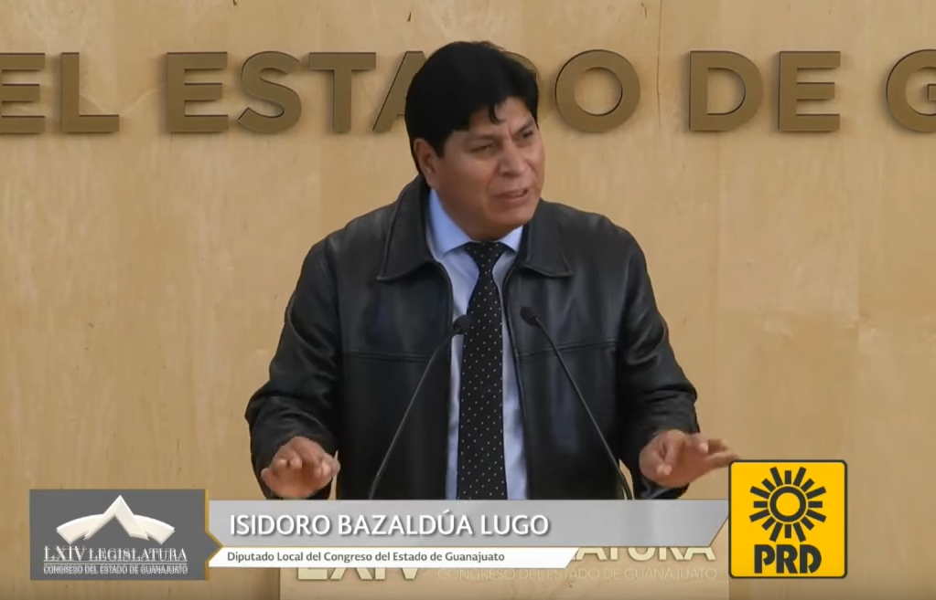
C. Dip. Isidoro Bazaldúa Lugo: Con el permiso de la mesa directiva; señora presidenta. Compañeras y compañeros diputados.

Sin duda, el contribuir fortalece a los municipios. La mayoría de éstos en Guanajuato se enfocan para aumentar el predial, pero Romita es un caso especial; Romita es un municipio pobre, las personas que viven en Romita no tienen el mismo nivel económico de las personas que viven, por ejemplo, en León. Las personas de Romita están esperando que este Congreso sea sensible con su economía. No tenemos ninguna duda de que ustedes diputados y diputadas son conscientes de lo que estoy hablando y, por eso, apelamos a su generosidad, apelamos a su sentido común y apelamos a su sensibilidad y solidaridad con el pueblo de Romita para apoyar la propuesta de la diputada Vanessa Sánchez Cordero. Es cuánto señora presidente.

-La C. Presidenta: Agotada la intervención, se solicita a la secretaría recabar votación nominal de la Asamblea, por el sistema electrónico, para aprobar o no la propuesta de modificación. Para tal efecto, se abre el sistema electrónico.

-La Secretaría: En votación nominal, por el sistema electrónico, se pregunta a la Asamblea si es de aprobarse la propuesta que nos ocupa.

(Votación)

¿Falta alguna diputada o algún diputado en emitir su voto?

-La C. Presidenta: Se cierra el sistema electrónico.

-La Secretaría: Señora presidenta, se registraron ocho votos a favor y veinticinco votos en contra.

-La C. Presidenta: La propuesta no han sido aprobada.

Se concede el uso de la voz al diputado Raúl Humberto Márquez Albo para exponer su reserva al artículo 14, fracción II de la Ley de Ingresos del municipio de Uriangato, Gto.

EL DIPUTADO RAÚL HUMBERTO MÁRQUEZ ALBO, INTERVIENE A EFECTO DE EXPONER SU RESERVA AL ARTÍCULO 14, FRACCIÓN II DE LA LEY DE INGRESOS DEL MUNICIPIO DE URIANGATO, GTO.
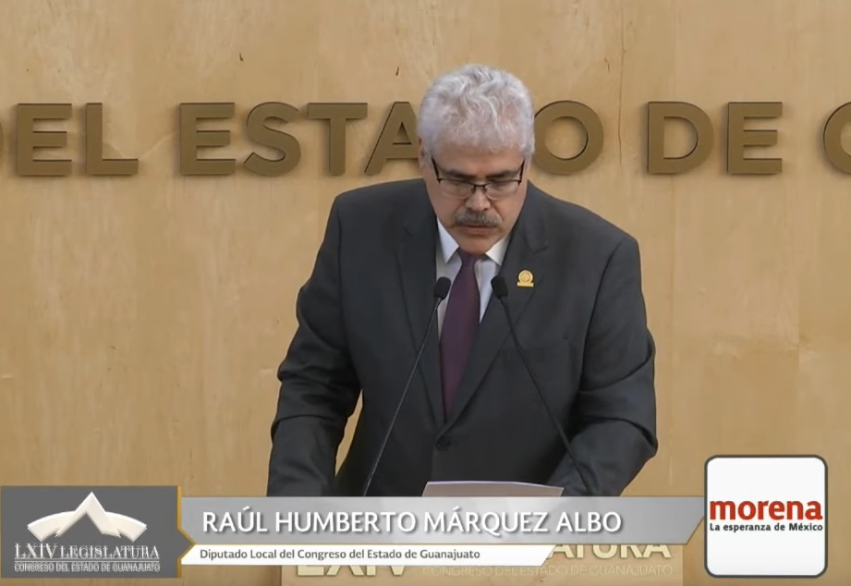
C. Dip. Raúl Humberto Márquez Albo: Con el permiso de la presidencia. Diputada Ma. Guadalupe Josefina Salas Bustamante. Presidenta del Congreso del Estado de Guanajuato.

El que suscribe, su servidor Raúl Humberto Márquez Albo, integrante del Grupo Parlamentario del Partido MORENA ante esta Sexagésima Cuarta Legislatura del Congreso del Estado Libre y Soberano de Guanajuato, con fundamento en lo dispuesto por el artículo 187 de la Ley Orgánica del Poder Legislativo del Estado de Guanajuato, me permito someter a consideración de esta Honorable Asamblea, la presente reserva y solicitar que se elimine el concepto de indexación y dejar, exclusivamente, el ajuste inflacionario del 3.5 por ciento acordado en los Criterios Generales para las Leyes de Ingresos de los Municipios, al artículo14, fracción II relativo a las cuotas fijas de servicio de agua potable de la Ley de Ingresos del municipio de Uriangato, Gto., del año 2020, en atención a las siguientes consideraciones:

Quisiera referir que este ajuste se vio en varios municipios en las Comisiones Unidas de Hacienda de Gobernación, en donde estuvimos manifestando que se estaban duplicando los incrementos; en el caso concreto del municipio de Uriangato, se sube al 6 por ciento, poquito más del 6 por ciento el impacto directo al ciudadano. De un análisis de este artículo 14 referente a los servicios de agua potable, drenaje, alcantarillado, tratamiento y disposición de sus aguas residuales, el decreto de Ley de Ingresos del municipio de Uriangato para el ejercicio fiscal 2020, busca reservar la fracción segunda referente a las cuotas fijas de servicio de agua; es por ello que, la propuesta en concreto es no afectar desmesuradamente la economía de los habitantes de este municipio, a quienes se desconoce la manera real, pormenorizada e individual su situación patrimonial, ya que la modificación planteada, además de no encontrarse justificada, impactaría grandemente y gravemente su situación económica; por ello, se propone poner a discusión y votación de la Asamblea, la siguiente propuesta:

Modificar el artículo 14, fracción II para quedar bajo el puro incremento del 3 por ciento inflacionario, se anexa la tabla de cuotas de cómo quedaría de acuerdo a los servicios de cada uno de los tipos de servicio.

Es cuánto presidenta.

-La C. Presidenta: Con fundamento en lo dispuesto por el artículo 187 de nuestra Ley Orgánica, se somete a consideración de la Asamblea la propuesta de modificación al artículo 14, fracción II de la Ley de Ingresos para el municipio de Uriangato, Gto., para el ejercicio fiscal del año 2020, formulada por el diputado Raúl Humberto Márquez Albo.

Si desean hacer uso de la palabra en pro o en contra, manifiéstenlo a esta presidencia.

No habiendo intervenciones, se solicita a la secretaría recabar votación nominal de la Asamblea, por el sistema electrónico, para aprobar o no la propuesta de modificación. Para tal efecto, se abre el sistema electrónico.

-La Secretaría: En votación nominal, por el sistema electrónico, se pregunta a la Asamblea si es de aprobarse la propuesta que nos ocupa.

(Votación)

¿Falta alguna diputada o algún diputado en emitir su voto?

-La C. Presidenta: Se cierra el sistema electrónico.

-La Secretaría: Señora presidenta, se registraron nueve votos a favor y veintiséis votos en contra.

-La C. Presidenta: La propuesta no ha sido aprobada.

Esta presidencia declara tener por aprobados los artículos que contienen los dictámenes, así como los reservados y no aprobados que se mantienen en los términos de los dictámenes.

Remítanse al Ejecutivo del Estado los decretos aprobados, para los efectos constitucionales de su competencia.

ASUNTOS
GENERALES

Corresponde abrir el registro para tratar asuntos de interés general. Me permito informar que, previamente, se han inscrito las diputadas Claudia Silva Campos con el tema 10 de diciembre, Día Internacional de los Derechos Humanos; y la diputada Laura Cristina Márquez Alcalá con el tema Declaración conjunta y decálogo de acciones sobre los derechos humanos del Estado de Guanajuato, y el diputado Isidoro Bazaldúa Lugo con el tema Primer Informe de Actividades.

Si algún otro integrante de la Asamblea desea inscribirse, manifiéstelo a esta presidencia, a indicando el tema de su participación.

C. Dip. José Huerta Aboytes: Universidad de Guanajuato.

-La C. Presidenta: Sí diputado, ya lo tenemos anotado.

-La C. Presidenta: Diputada María Magdalena Rosales Cruz, ¿con qué tema?

C. Dip. María Magdalena Rosales Cruz: Los derechos humanos y las leyes de ingresos en los municipios de Guanajuato.

-La C. Presidenta: Diputado Luis Antonio Magdaleno Gordillo, ¿para qué tema?

C. Dip. Luis Antonio Magdaleno Gordillo: Para hablar de esclerosis múltiple.

-La C. Presidenta: Diputada Ma. Carmen Vaca González, ¿para qué tema?

C. Dip. Ma. Carmen Vaca González: Derecho al alumbrado público.

-La C. Presidenta: Diputado Jaime Hernández Centeno, ¿para qué tema?

C. Dip. Jaime Hernández Centeno: Ya me había inscrito diputada, pero creo que no aparezco, lo revisaré allí con Apoyo Parlamentario.

-La C. Presidenta: ¿Con qué tema?

C. Dip. Jaime Hernández Centeno: Me inscribo con el tema corrupción.

-La C. Presidenta: Diputado Raúl Humberto Márquez Albo, ¿para qué tema?

C. Dip. Raúl Humberto Márquez Albo: Tema indexación en las cuotas de agua potable.

-La C. Presidenta: Se concede el uso de la palabra a la diputada Claudia Silva Campos, hasta por diez minutos. Adelante diputada.

INTERVENCIÓN DE LA DIPUTADA CLAUDIA SILVA CAMPOS CON EL TEMA 10 DE DICIEMBRE, DÍA INTERNACIONAL DE LOS DERECHOS HUMANOS.
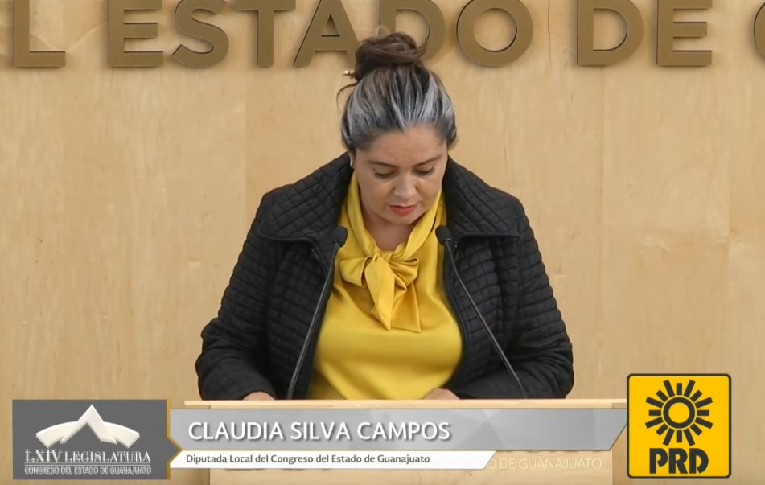
C. Dip. Claudia Silva Campos: Muchísimas gracias diputada presidenta. Con el permiso de la mesa directiva, de todos los diputados presentes; sobre todo de las personas que aún nos acompañan en esta su Casa Legislativa; a los medios de comunicación y a las personas que nos siguen desde las diferentes plataformas.

»En definitiva, ¿dónde empiezan los derechos humanos universales? Pues en pequeños lugares, cerca de casa; en lugares tan próximos y pequeños que no aparecen en ningún mapa. Esos derechos no significan nada en estos lugares, tampoco significa nada en ninguna otra parte, sin una acción ciudadana coordinada para defenderlos en nuestro entorno; nuestra voluntad de progreso en el resto del mundo será en vano»
Eleanor Roosevelt

»Todos los seres humanos nacen libres e iguales en dignidad y derechos», así es como comienza la Declaración Universal de los Derechos Humanos; no importa en qué idioma o en que dialecto se lea, la Declaración representa el patrimonio común de toda la humanidad.

Es importante para su servidora como Presidenta de la Comisión de Derechos Humanos y Atención a Grupos Vulnerables ante esta 64ª Legislatura eh del Congreso del Estado de Guanajuato, hacer uso de esta tribuna a efecto de pronunciarme sobre la celebración de la Declaratoria de los derechos humanos el día el día de ayer 10 de diciembre. En efecto, como es de todos ustedes sabido el Día Internacional de los Derechos Humanos se celebra cada 10 de diciembre, coincidiendo con la fecha en que la Asamblea General adoptó la Declaración Universal de los Derechos Humanos en 1948. Se trata de un documento histórico que proclamó los derechos inalienables, inherentes a todos los seres humanos; sin importar su raza, color religión, sexo, idioma opiniones políticas o de alguna otra índole; el origen nacional o social. propiedades a su cargo, lugar de nacimiento, ni ninguna otra condición. Dicho documento, en sus diversos numerales que lo componen, consagra derechos fundamentales de las personas en todos los ámbitos; los cuales, en su conjunción, de lo establecido en los Tratados Internacionales, vienen a garantizar el desarrollo de las personas en cada uno de los países del mundo, a efecto de proteger esos derechos inalienables de cada ser humano, dado que se proclaman los derechos y libertades a toda persona, sin distinción alguna de raza, color, sexo, idioma, religión, opinión política o cualquier otra.

Es importante decir que los derechos de carácter personal, a efecto de prohibir la esclavitud en todas sus formas, evitando tratos crueles inhumanos y degradantes.

El derecho de las personas a salir de cualquier país, incluso del propio regresar a su país es también un derecho, el derecho a la propiedad de manera individual o colectiva, los derechos de libertad de pensamiento, conciencia y religión; derechos a la salud, al bienestar propio y de la familia, en especial a obtener la alimentación, el vestido, la vivienda y la asistencia médica; derecho a una educación gratuita, al menos en lo que concierne a la instrucción elemental y fundamental, incluso la primera de carácter obligatoria; pero lo trascendente es que en base a los Tratados Internacionales de los que nuestro país es parte, se han logrado, mediante la aplicación de los principios universales de Derechos Humanos, ampliar dichos conceptos a efecto de tutelar, de manera especial, los derechos de las mujeres, niños, niñas, jóvenes y adolescentes; adultos mayores, personas con capacidades diferentes, en especial también ha trascendido la regulación y tutela de los derechos humanos, la impartición de justicia, imponiendo la obligación de todos los órganos jurisdiccionales de velar siempre por la protección de los derechos humanos de las personas en cualquier proceso de carácter legal o judicial en que intervengan, puesto que es importante resaltar que los derechos humanos son universales y que están contemplados en la ley, garantizados por ella a través de esos tratados; del derecho internacional consuetudinario, los principios generales y otras fuentes del Derecho Internacional; no podemos olvidar que se ha considerado que los derechos humanos son el epicentro de los objetivos del desarrollo sostenible; ya que, sin dignidad humana, no podemos impulsar un desarrollo sostenible, pues el Derecho Internacional de los derechos humanos establece que las obligaciones que tienen los gobiernos de tomar medidas determinadas en situaciones o de abstenerse de actuar en determinada forma, a fin siempre de proteger y de promover los derechos humanos y las libertades fundamentales de los individuos o los grupos.

Mi reconocimiento a todas las instituciones que laboran en pro de los derechos humanos, en especial a la Comisión Estatal de los Derechos Humanos; esta tarea es ardua, sigamos trabajando como instituciones en todos los ámbitos de gobierno para procurar y tutelar siempre los derechos humanos de las personas o miembros de una colectividad.

A 71 años en que en 1948 la Asamblea General de las Naciones Unidas aprobara la Declaración Universal de los Derechos Humanos, el país ha vivido momentos históricos como consecuencia de las diferentes reformas constitucionales, algunas aprobadas en el 2011, resaltando la importancia del reconocimiento de los derechos humanos; sin embargo, es claro decirlo, los discursos no aportan nada, debemos actuar para que haya un mayor acceso a la justicia.

Tenemos que comenzar a forjar confianza, un Estado de Derecho, instituciones que ofrezcan la garantía de una justicia imparcial, igualdad; cada persona debe tener claro que independientemente de cuál sea su raza, etnia, opiniones, creencias, educación; incluso, su orientación sexual.

Aquí voy a abrir nuevamente un paréntesis, aprovecho el momento para recordar que tenemos una deuda con la comunidad LGBT, no se ha sometido a consideración de este Pleno, siguen en comisiones las iniciativas para buscar el matrimonio igualitario y, nuevamente comento y ya no suplico, sí quisiera que le diéramos salida a este tema; total, si va a salir negativo, ¡pero ya que salga!, que le demos salida porque el pastel no me lo dejaron subir, pero en octubre pasado ya teníamos el pastelito para festejarle su primer aniversario a la iniciativa que subió el diputado Isidoro Basaldúa Lugo y no hemos tenido respuesta.

Los estados prosperan cuando son capaces de construir instituciones que den autonomía a sus pueblos y les permitan desarrollar, en libertad, su potencial.

Es así que garantizaremos el progreso y disfrute pleno de los derechos fundamentales en el ejercicio de las libertades que sustentan en él.

No quiero terminar sin refrendar el compromiso como presidenta de la Comisión de los Derechos Humanos de esta 64ª Legislatura, a favor de todos los sectores sociales representados en nuestro estado, que seguiremos ejerciendo con respeto y congruencia, sobre todo con congruencia, la actividad ética, cívica y parlamentaria de mi encargo como diputada; no olvidemos tampoco que todos los seres humanos nacen libres e iguales en dignidad de derechos y dotados, porque están dotados de razón y conciencia; por lo que debemos comportarnos fraternalmente los unos con los otros. Muchísimas gracias por su atención.

-La C. Presidenta: Gracias diputada.

Se concede el uso de la voz a la diputada Laura Cristina Márquez Alcalá, hasta por diez minutos.

PARTICIPACIÓN DE LA DIPUTADA LAURA CRISTINA MÁRQUEZ ALCALÁ, CON EL TEMA DECLARACIÓN CONJUNTA Y DECÁLOGO DE ACCIONES SOBRE LOS DERECHOS HUMANOS DEL ESTADO DE GUANAJUATO.
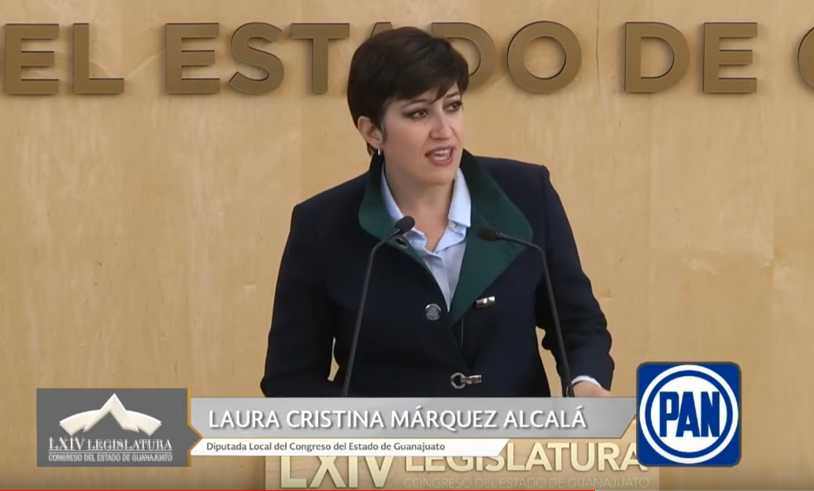
C. Dip. Laura Cristina Márquez Alcalá: Con el permiso de la diputada presidenta de la mesa directiva. Estimadas compañeras, compañeros, un gusto saludarles esta mañana a todos quienes nos siguen por medios digitales, a los medios que nos acompañan.

El camino de los derechos humanos es el de la dignidad de cada persona; dignidad convertida en valor fundamental de la sociedad y compromiso ineludible del que todos los ámbitos de gobierno estamos comprometidos. Es, también, una ruta que se reinicia todos los días, conscientes de que al hablar de Derechos Humanos no podemos visualizarlos como una tarea que se pueda simplemente proclamar como que ha sido alcanzada la meta; ¡por el contrario! conforme avanzamos nos vemos ante la necesidad de tomar el tiempo y espacio para reflexionar sobre el camino, sobre los cambios en el entorno social e institucional y, en especial, respecto a todo lo que todavía tenemos pendiente.

Con esta convicción y la esperanza de seguir adelante, quienes formamos parte del Congreso del Estado debemos tener presente la conmemoración del Día Internacional de los Derechos Humanos que se llevó a cabo el día de ayer, recordando el 71 Aniversario de la Declaración Universal de los Derechos Humanos, cuando los pueblos del mundo que apenas salían de las ruinas del absurda destrucción de la 2ª Guerra Mundial, optaron por tomar su dolor y su indignación ante lo que había ocurrido para canalizarla en favor de una convicción común, en favor del desarrollo, del respeto y la tolerancia con el firme propósito de alcanzar una cultura de paz; y este es un deber que debe trascender al mero ámbito del discurso, ha de traducirse en acciones concretas desde cada espacio de gobierno. Por eso ha sido tan importante que, en el 2019 en Guanajuato hemos conmemorado esta fecha con un gesto que no sólo tiene peso simbólico, sino también implicaciones en el trabajo cotidiano. La declaración conjunta y decálogo de acciones sobre los derechos humanos en el estado de Guanajuato que se firmó ayer tiene ese peso, sumando los recursos y las habilidades de los poderes Ejecutivo, Legislativo y Judicial de nuestro Estado, con la Procuraduría de los Derechos Humanos del Estado de Guanajuato para trabajar en 10 líneas de acción estratégica, incluyendo el compromiso de respetar los derechos humanos y conducir la política institucional para que, el personal adscrito goce y disfrute plenamente de los mismos; además de orientar sus esfuerzos a optimizar las medidas que redunden en la mayor protección, respeto y garantía de los derechos humanos en el estado; identificar los obstáculos que, desde el ámbito de sus competencias, limiten o restrinjan los derechos humanos a los y las guanajuatenses, y lo más importante, velar porque la población goce y disfrute de los derechos humanos que le son reconocidos por el Parámetro de Regularidad Constitucional, apostando con la colaboración interinstitucional para la transversalización de las políticas y acciones desplegadas en materia de Derechos Humanos, lo que se traducirá en la revisión periódica de servicios, programas, conductas institucionales que impacten en derechos humanos y en esa capacitación constante, además de escuchar la visión de los derechos humanos desde la sociedad civil, este es el aspecto fundamental; y este compromiso sentará las bases para consolidar una nueva etapa en la defensa, promoción y garantía de los derechos fundamentales que dan sustento al Estado Democrático de Derecho y que los mexicanos hemos asumido como propios por medio de 210 Tratados Internacionales que reconocen los derechos humanos y son de observancia obligatoria por todas las autoridades mexicanas.

Sigamos avanzando en el camino, perseverando en la defensa de la dignidad y el derecho de cada ser humano, construyendo una sociedad que prospere por medio de la justicia, que avance en libertad y que siga sumando buenos resultados. Gracias diputada presidente.

-La C. Presidenta: Se concede el uso de la palabra al diputado Isidoro Bazaldúa Lugo, hasta por diez minutos.

EL DIPUTADO ISIDORO BAZALDÚA LUGO PARTICIPA PARA PRESENTAR SU PRIMER INFORME DE ACTIVIDADES.
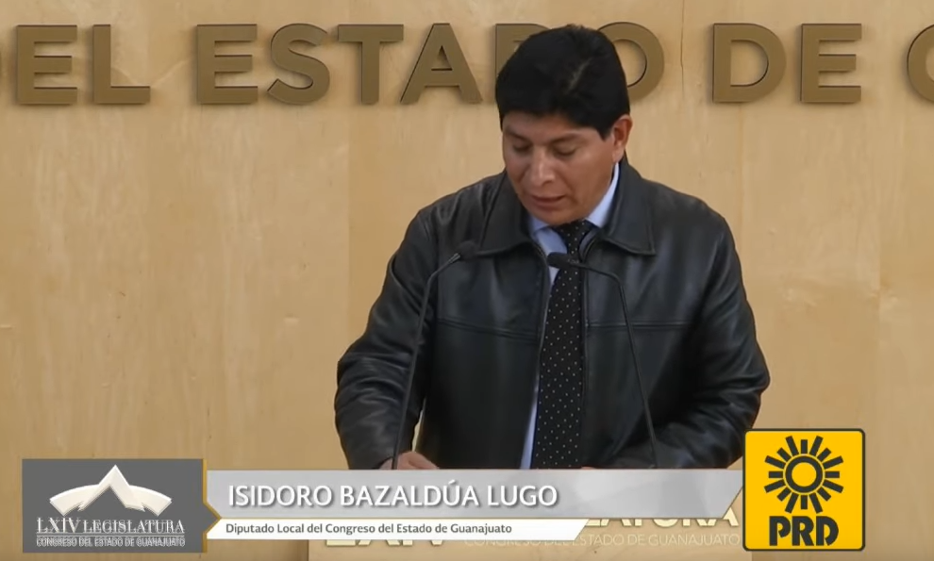
C. Dip. Isidoro Bazaldúa Lugo: Con la venia de la diputada presidenta, señoras y señores diputados; pueblo de Guanajuato, medios de comunicación.

Con fundamento en lo dispuesto por el artículo 32 de la Ley Orgánica del Poder Legislativo del Estado de Guanajuato que a la letra dice: »los diputados deberán rendir un informe anual a la ciudadanía, respecto de sus labores parlamentarias»

Tengo a bien subir a ésta, la más alta tribuna del Estado, a fin de rendir mi primer informe anual de actividades dirigido a toda la ciudadanía y, en especial, a los ciudadanos del distrito 13 que está conformado por los municipios de Silao de la Victoria y Romita, amén de vernos el viernes 20 de diciembre en punto de las 17:00 en mi Casa de Enlace ubicada en Calle Río Frío número 2 en el fraccionamiento Valle de San José de la ciudad de Silao, Gto., para detallar la información, están todos ustedes invitados e invitadas.

Durante este primer año legislativo he asumido con responsabilidad y compromiso las actividades que la ciudadanía me ha encomendado, mi partido ha hecho propios los principios por los que el pueblo mexicano ha luchado a través de nuestra historia, coadyuvando a forjar nuestra patria; hemos encabezado todas las causas que buscan construir una nación democrática e igualitaria.

El grupo parlamentario del PRD ha abanderado el principio de respeto a la pluralidad alzando la voz ante las desigualdades, defendiendo los derechos de la infancia, la juventud, mujeres; adultos mayores, de las personas con preferencias sexuales diversas y de personas con alguna discapacidad .

Dentro de mis funciones como diputado, se encuentra el velar porque los recursos sean canalizados a los grupos más vulnerables; por lo que, en la revisión del pasado presupuesto de ingresos y egresos del Estado, alcé la voz para defender el no incremento de impuestos que afectarían a los bolsillos de las y los guanajuatenses. Dentro de la tarea parlamentaria, presente las siguientes iniciativas:

1. En pleno siglo 21, las personas con preferencias sexuales diversas se enfrentan día con día a dificultades para acceder a sus derechos. Es inaceptable la falta de regulación sobre el tema en nuestra legislación, resultando en connotaciones discriminatorias en razón de género y de identidad sexual. En aras de saldar la deuda histórica que se tiene en nuestro ordenamiento jurídico, de reconocer de manera amplia los derechos de la ciudadanía, presenté una iniciativa al Código Civil que tiene por objetivo que las personas del mismo sexo puedan contraer matrimonio, rompiendo prejuicios y estereotipos sociales.

2. El estado ha dejado desprestigiadas a las mujeres que han sido víctimas de violación al no garantizarles su derecho de interrumpir el embarazo; por lo que presenté una iniciativa para que, a través de las instituciones públicas de salud, se les brinde dicho servicio; además, propuse una reforma al Código Penal para que sea legal la interrupción del embarazo por razones de salud.

3. En el tema electoral, presenté una iniciativa que tiene como objetivo que los candidatos a alcaldes, de no lograr el triunfo por el principio de mayoría relativa, tengan posibilidad de ocupar una regiduría en el orden de prelación que acuerden con su partido.

4. La movilidad es un derecho que el Estado debe garantizar a todos los ciudadanos, asegurando que las personas con discapacidad y adultos mayores, accedan con la mayor independencia posible; por lo que, en esta materia, presenté una iniciativa de reforma a la Ley de Movilidad que tiene como objetivo dignificar el transporte público, estableciendo como obligación que las unidades cuenten con rampas o mecanismos que faciliten el acceso y descenso a personas con discapacidad o movilidad reducida.

5. En aras de salvaguardar el derecho a la libertad sexual, presenté una iniciativa de reforma al Código Penal del Estado de Guanajuato para que sea castigado todo aquel que obligue a una persona a hacer o dejar de hacer algo en su beneficio, con la amenaza de que, de no hacerlo, difundirá imágenes, audios o grabaciones de contenido erótico o sexual.

6. También presenté una iniciativa de reforma al Código Penal del Estado de Guanajuato, con la finalidad de incrementar las penas para el delito de violación y el abuso sexual, una reforma urgente en nuestro estado, ya que en el último año estos delitos se han incrementado.

De estas iniciativas que he presentado en esta 64ª Legislatura, únicamente se le ha dado trámite a una y fue en el sentido del archivo definitivo; mientras que, las demás, siguen en análisis dentro de las comisiones de Justicia, Asuntos Electorales, Seguridad Pública y Comunicaciones, así como de Salud, por lo que debe desde aquí alzo la voz y hago un llamado a las presidentas y a los presidentes de estas comisiones para que le den el trámite legislativo y generen el dictamen correspondiente.

Les informo que acudí a ésta, la más alta tribuna, en 45 ocasiones en la presentación de iniciativa para señalar temas trascendentales como la aprobación de la Ley Orgánica de la Fiscalía en el estado de Guanajuato, el análisis el primer informe sobre la administración pública del Estado; asimismo me pronuncié, tanto a favor como en contra de diversos dictámenes emanados de las Comisiones Permanentes del Congreso del Estado de Guanajuato, así como para realizar reservas a las leyes de ingresos y egresos.

Reconozco que la educación es el futuro de nuestros jóvenes y es por ello que uno de mis principales objetivos es que se desarrollen en igualdad de oportunidades; por lo que en mi gestión se le ha dado singular importancia y he otorgado becas para alumnos de nivel básico, medio superior y superior que se encuentran estudiando en los distintos planteles del Estado de Guanajuato y en mi distrito.

De igual manera, he gestionado apoyo para la rehabilitación de aulas escolares, apoyos a la salud con canalizaciones al Hospital de Alta Especialidad, apoyos a vivienda para tener un techo digno, apoyos a microempresa para activar la economía, apoyo a personas en estado vulnerable, aportando con esto mi granito de arena desde mi trinchera para contribuir a mejorar a nuestro estado.

En el primer periodo de receso tuve el más alto honor de ser nombrado por esta Asamblea Presidente del Honorable Congreso del Estado de Guanajuato, encargo del cual me siento orgulloso y que fue realmente gratificante y de grandes aprendizajes. Tuve la tarea de asegurar el adecuado desarrollo de las sesiones, así como cuidar que las iniciativas, dictámenes, propuestas, mociones, comunicado y demás escritos, cumplieran con las normas que regulan su formulación y presentación.

En mayo de este año tuve el honor de representar al Congreso del Estado en la cumbre ParlAméricas en Ottawa, Canadá, denominada Día de Parlamento Abierto y Componente Parlamentario de la Cumbre Global de la Alianza para el Gobierno Abierto, siendo el Congreso del Estado de Guanajuato el único Congreso local invitado de todo el mundo; aún tengo el reto de encontrar consenso con otras fuerzas políticas, invitándolos a dejar atrás las ideologías para poder legislar en favor de todos los guanajuatenses, sin discriminación.

Mi compromiso sigue en pie y vamos a paso firme, todas y todos los guanajuatenses merecen nuestro mejor desempeño como diputados, a ustedes es a quien nos debemos y es a ustedes a quien hoy me dirijo, a fin de dar cuenta de mi quehacer legislativo.

Como integrante de la Junta de Gobierno y Coordinación Política, sesioné en 41 ocasiones.

Como integrante de la Comisión de Educación Ciencia y Tecnología y Cultura, 9.

Como Secretario de la Comisión de Seguridad Pública y Comunicaciones, 20.

Asimismo, he participado en las mesas de trabajo de las comisiones a las que pertenezco.

En el Pleno voté 442 dictámenes.

Finalmente, atendiendo al llamado de austeridad que ha hecho este Congreso, es que solicito que no se me entregue un solo peso de los $28,587.00 que fueron asignados del gasto para el informe legislativo por diputado; y le solicito a este Congreso que, a través de la Comisión de Administración y mediante los mecanismos que ustedes dispongan, este recurso pueda ser utilizado para comprar 28 cenas navideñas para las familias humildes y en estado de vulnerabilidad de mi distrito para que, siquiera, tengan algo que cenar el día 24 de diciembre

Es cuánto y gracias por su paciencia y tolerancia señora presidente. Gracias.

-La C. Presidenta: Gracias diputado.

Se concede el uso de la palabra al diputado José Huerta Aboytes, hasta por diez minutos.

PARTICIPACIÓN DEL DIPUTADO JOSÉ HUERTA ABOYTES, PARA TRATAR SOBRE EL MOVIMIENTO LLEVADO A CABO POR ESTUDIANTES DE LA UNIVERSIDAD DE GUANAJUATO.
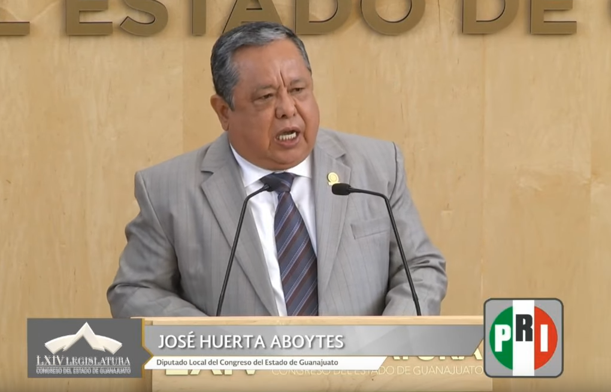
C. Dip. José Huerta Aboytes: Con su venia señora presidenta. Compañeras y compañeros diputados. Medios de comunicación.

El movimiento que acaba de llevar a cabo la comunidad universitaria de Guanajuato, desencadenado por el lamentable atentado mortal sufrido por una de sus estudiantes, nos deja una serie de importantes enseñanzas. Esa lección de valor civil, de integridad moral y de calidad humana habrá que reconocerlo, nos la han dado desde el pupitre de la dignidad, los alumnos y las alumnas que vinieron a la Universidad a aprender y acabaron impartiendo cátedra al claustro de profesores, a la sociedad y a las distintas instancias de gobierno.

La primera precisión que nos deja la lectura del movimiento universitario es que lo acontecido en días pasados no es un hecho coyuntural, aislado y pasajero que accidentalmente se haya iniciado apenas la quincena pasada. La suspensión de clases y las emotivas manifestaciones estudiantiles llevadas a cabo son producto de un largo proceso de incubación que se había venido labrando debido a una larga serie de causas entre las que destacan una descuidada política de género, la tolerancia y el encubrimiento a la contumaz asechanza de violadores y acosadores perfectamente identificados y, sobre todo, a la soberbia, a la incuria y a la incompetencia de algunos mandos universitarios.

Asimismo, queda de manifiesto que ante la presión social basada en la razón, no se puede invocar como escudo la autonomía universitaria, la cual no es garante de inmunidad ni, mucho menos, patente de corso; la autonomía de las universidades públicas, como la nuestra sólo sirve para que el estado no tenga injerencia alguna en el ejercicio de las libertades de cátedra y de investigación científica y social y, desde luego, en la garantía para la apertura más ancha a todas las corrientes de pensamiento.

Otra enseñanza que nos ha proporcionado este movimiento, es la posibilidad de constatar el poder de la oposición basada en la protesta legitimada por la razón y apuntalada por la resistencia pacífica, civil y ordenada.

De la misma manera pudimos constatar el despertar de la empatía social frente a la dolencia de las víctimas, lo que resulta muy gratificante, pues con el respaldo que la población ha dado a los estudiantes queda de manifiesto que los guanajuatenses no hemos caído al grado de la insensibilidad y de la indiferencia ante el sufrimiento de la víctima, ni hemos aceptado como simple parte del paisaje, la violencia que estamos padeciendo.

Éstas y otras muchas y muy valiosas lecciones, nos han proporcionado los estudiantes de Guanajuato, las cuales no debemos echar en saco roto si queremos mantener el orden social y la armonía productiva de la sociedad guanajuatense.

Al Grupo Parlamentario del Partido Revolucionario Institucional le satisface la actitud responsable de las autoridades que atendieron las peticiones del estudiantado; saludamos la dignidad institucional mostrada al pedir perdón política y oficialmente. A ese respecto sólo nos llama la atención que, por su parte, la Rectoría General, no haya hecho oportunamente lo mismo con las víctimas señaladas por los universitarios; se acabaron los tiempos aquellos en los que se quería estigmatizar a los universitarios de Guanajuato, de quienes los maledicentes soltaban la especie de que influidos por la bucólica paz que se respiraba en esta recoleta ciudad, sólo engendraban tunas, rondallas y estudiantinas.

La Colmena legendaria abre de nuevo sus puertas, ha terminado su justo movimiento; es justo precisarlo, no fue encabezado por la reina y en él nada tuvieron que ver los inefable zánganos; el movimiento lo iniciaron, lo mantuvieron y lo llevaron a feliz término sólo las abejas obreras; las que, después de polinizar el ambiente político y social de Guanajuato, vuelven al panal y regresan al trabajo. Gracias, señora presidenta.

-La C. Presidenta: Gracias diputado.

Se concede el uso de la voz a la diputada María Magdalena Rosales Cruz, hasta por 10 minutos.

LA DIPUTADA MARÍA MAGDALENA ROSALES CRUZ INTERVIENE PARA TRATAR SOBRE LOS DERECHOS HUMANOS Y LAS LEYES DE INGRESOS DE LOS MUNICIPIOS DEL ESTADO DE GUANAJUATO.
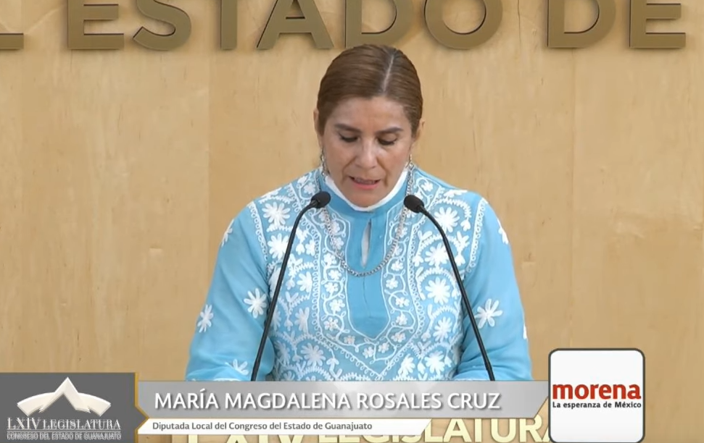
C. Dip. María Magdalena Rosales Cruz: Con la venia presidenta. Diputadas, diputados; guanajuatenses todos.

Una vez aprobados, por mayoría, los dictámenes de las leyes de ingresos de todos los municipios del estado de Guanajuato, hago uso de esta tribuna para señalar ciertas inconsistencias que fueron mencionadas en las mesas de trabajo pero que, por su naturaleza, no tenían cabida dentro de las comisiones y, al parecer, ni siquiera dentro de este Congreso, donde se privilegian las formas y la técnica, pero se deja de lado el sentir ciudadano.

En MORENA estamos conscientes de la necesidad administrativa institucional y social de los impuestos, pero jamás estaremos de acuerdo en aumentar desmedidamente para la población, toda vez que estos incrementos -en muchos casos- no son coherentes con el nivel de vida que lleva la mayoría de la población; esto es, no se tome en cuenta el principio de justicia tributaria que tiene que ver con la capacidad contributiva de las personas, lo que dificulta el acceso a los servicios públicos y, a su vez, dificulta el ejercicio y la garantía de determinados derechos fundamentales.

En general, podemos decir que después del análisis de las leyes de ingresos de los municipios para el ejercicio fiscal 2020 da la impresión de que a algunos ayuntamientos sólo les importa su ciudadanía como contribuyente; no les importa escuchar sus demandas, no son capaces de resolver sus problemas; ignorar los problemas que nos aquejan es ignorar que a los guanajuatenses y las guanajuatenses nos golpea la inseguridad; que nuestros comerciantes están siendo afectados por las extorsiones, que las empresas les están quitando el agua a nuestras comunidades, que estas mismas empresas pagan salarios de miseria a nuestros obreros agrícolas e industriales.

En Guanajuato se sigue viviendo el mundo al revés, siguen aumentando las contribuciones para mejorar los ingresos públicos sin buscar otro tipo de alternativas cómo bajar los sueldos y disminuir el gasto operativo; aún no entienden que nuestra sociedad requiere una transformación profunda, quieren que los ciudadanos sigan pagando las vidas opulentas y ostentosas, no dejan de endeudarse para que paguemos nosotros, nuestros hijos y nuestros nietos; no hay una búsqueda verdadera para que se paguen impuestos por todos aquellos que contaminan más y que afectan más al ambiente como es el pago del uso del agua no humano, sino el uso de agua para lucrar con este beneficio tan importante; tenemos municipios como Dolores Hidalgo en donde es necesario captar el agua de lluvia para uso humano porque el agua es utilizada por la agroindustria de manera indiscriminada y dejan sin agua a muchas comunidades; esto no ocurre solamente en Dolores Hidalgo, si analizamos todos los municipios del norte veremos la carencia del agua y, ¿por qué mencione sobre los derechos humanos y las leyes de ingreso? porque necesitamos buscar de dónde se van a obtener los ingresos para los municipios y precisamente los que afectan más al medio ambiente. a la vida humana. tienen que pagar más impuestos; también todos aquellos que contaminan nuestros suelos, nuestras aguas, nuestros cielos tienen que pagar más impuestos y ¿qué pasa con las contribuciones de los ciudadanos, de nosotros los humanos?, lo que pasa es que se alejan más los habitantes de Guanajuato que de derechos humanos, tenemos derecho a la salud, a la educación, a la cultura; tenemos derecho al agua y tenemos derecho al alumbrado público, ¡éstos son derechos humanos! Y, sin duda, tenemos que caminar de manera contributiva para que estos derechos se acerquen más a los seres humanos que viven en Guanajuato; sin embargo, con estas leyes de ingresos lo que hacemos es alejar más a los ciudadanos de la cultura, de la educación, del agua; creo que tenemos que hacer una revisión de todos estos aspectos técnicos para analizar el ingreso; sí los porcentajes, sí las tasas, pero debemos analizar más lo ético, ¿Qué es más ético para la mayoría de la población de Guanajuato? ¡lo técnico sirve, claro qué sirve!, siempre y cuando esté filtrado por lo ético, por lo que la población de Guanajuato necesita y por lo que no puede pagar porque hay muchos adeudos en todos nuestros municipios por estos conceptos que pertenecen a los derechos humanos; ayer fue aniversario, conmemoración de los derechos humanos; ¡y viva el discurso, y viva la palabra, los derechos humanos!, ¿Y qué con los derechos humanos de la gente más pobre que vive en Guanajuato, que tiene que acarrear con cubetas o que no le llega semanas, o que tiene que consumir el agua de pipa que está altamente contaminada?, ¿Qué con los derechos humanos?, y sí, sabemos hay derechos humanos que son derechos sociales y que no pueden ser totalmente gratuitos porque los municipios necesitan una recuperación para poderlos dar, pero en vez de acercarnos más a que ellos tengan derechos humanos, a que los más pobres tengan derechos humanos, con este tipo de leyes de ingresos los alejamos más de estos derechos y analizando los sistemas de culturas, sí, que paguen más, que vayan a tomar cursos, clases de música, de danza, de pintura; ¡Que paguen más!, pues para eso vienen a quererse superar en el arte, ¡que paguen!, ¡no señores!, tenemos que ver que estos servicios, que estos derechos a la cultura sean gratuitos; ¡no lo podemos hacer del todo!, pero tenemos que buscar una nueva visión de para qué sirven los impuestos, para darle más derechos humanos a nuestros ciudadanos. Es cuánto.

-La C. Presidenta: Tiene el uso de la palabra el diputado Luis Antonio Magdaleno Gordillo, hasta por diez minutos.

TRATANDO SOBRE ESCLEROSIS MÚLTIPLE, PARTICIPA EL DIPUTADO LUIS ANTONIO MAGDALENO GORDILLO.
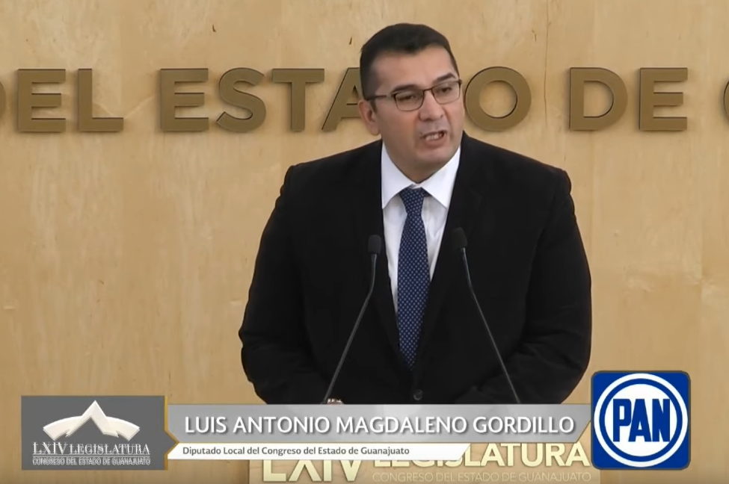
C. Dip. Luis Antonio Magdaleno Gordillo: Muy buenas tardes. Con el permiso de la diputada presidenta y su mesa directiva. Estimadas compañeras y compañeros diputados; representantes de los medios de comunicación, ciudadanos que nos acompañan en la Casa Legislativa de todos los guanajuatenses.

En Guanajuato y en todo México es necesario avanzar todos los días en la construcción de una cultura de la salud a partir de un enfoque integral que va mucho más allá del presupuesto y de la infraestructura, aunque estos son indispensables; necesitamos generar conciencia sobre las enfermedades y, sobre todo, prevenirlas, atenderlas y cómo generar espacios donde los pacientes y sus familias puedan acceder a oportunidades que necesitan para preservarla en su lucha personal, una lucha que compartimos y respaldamos todos los demás ciudadanos desde la sociedad y gobierno convencidos de que, incluso, cuando no es posible una recuperación al 100 por ciento, siempre es necesario esforzarnos para contener el avance de las enfermedades y mejorar las condiciones de cada uno de los pacientes. Con esta certeza, el día de hoy en esta tribuna expondré el tema de la esclerosis múltiple, un trastorno neurológico que afecta a casi 3 millones de personas en todo el mundo, aunque, quizá, haya muchos miles que no saben que la están pareciendo y sufren en silencio dicha enfermedad. Los diagnosticados son más del 65 por ciento mujeres y se encuentran en un estadía de 25 a 31 años de edad; para todos ellos el escenario se les complica pues todavía no se sabe con exactitud lo que ocasiona la esclerosis múltiple, de allí viene problema y todavía no se ha desarrollado una cura; hay tratamientos que nos ayudan a atenuar los síntomas para mejorar la calidad de vida de los pacientes que la padecen; entre éstos, destacan los anticuerpos mononucleares que inhiben las células proinflamatorias lo que se traduce en menos recaídas y un avance más lento de dicha enfermedad. Cada persona expresará la enfermedad con distintos niveles de gravedad, pero los síntomas más comunes incluyen una visión borrosa, extremidades frágiles, sensación de hormigueo en el cuerpo, inestabilidad y problemas de memoria y fatiga.

En México, de acuerdo con los datos dados a conocer por el IMSS, esta enfermedad afecta a aproximadamente a 20,000 personas y en los centros médicos La Raza y Siglo XXI se trabaja en los tratamientos, como les comentaba, no hay una cura por así decirlo, ya especifica; que consiste en trasplantes de células autólogas que han dado buenos resultados para los pacientes; sin embargo, queda mucho por hacer para la esclerosis, los gastos de estos tratamientos, obviamente, son muy costosos; lo peor que los pacientes que están ahorita en el IMSS no están recibiendo los medicamentos conocidos como Interferón. Aquí quiero señalar, sin politizar, que hemos visto mucha escasez de medicamentos, nuestro cuerpo -como se dice- es sabio; muy bueno, se enferma de varias cosas. Finalmente hemos señalado aquí en esta tribuna que se han estado acabando varios tipos de medicamentos; por lo que quiero hacer un llamado a las autoridades competentes; por si saben que ellos tienen determinado número de pacientes con diversas enfermedades, se tiene que hacer una planeación acorde de cuánto va a necesitar ese paciente del tratamiento en un mes, cuántos pacientes tengo multiplicados por todo el país para que no suframos esta escasez; esto lo señalo no nada más por esta enfermedad sino por todas las demás porque ahora como se vienen centralizaciones de medicamentos, ahí vamos a tener muchos problemas como este; por eso hoy lo estamos señalando en este tipo de enfermedades porque, anteriormente, lo hemos hablado con los pacientes con los antirretrovirales que se escasearon y así sucesivamente con otro tipo de medicamentos; aquí de lo que se trata es que esa planeación sea para beneficio de todos, aquí hablamos de nuestro estado de Guanajuato, pero también de todo el país! por eso hoy estamos señalando esta situación con respecto a esta enfermedad.

Volviendo al tema, en promedio la enfermedad da una sobrevida de 35 años hablando que el tipo del pico de mortalidad de esta enfermedad se ubica entre los 55 y 64 años de edad, entonces estamos hablando de que son pacientes que perdemos todavía en edad productiva, en una edad joven todavía por así decirlo; entonces tenemos que cuidarlos, lo que significa que hay muchas oportunidades para hacer la diferencia en beneficio de los pacientes y debemos tener en mente este objetivo traduciéndolo en esfuerzos concretos para avanzar en el diagnóstico y tratamiento e investigación de dicha enfermedad por el bien de los ciudadanos, por la salud de México y por el futuro que todos queremos construir; queremos que esto no quede al olvido y se sigue haciendo caso real de las necesidades que tienen todos los pacientes de nuestro país; hay que tener cuidado con ese stock de medicamentos que no se esté acabado. Es cuánto, muchísimas gracias.

-La C. Presidenta: Se concede el uso de la voz a la diputada Ma. Carmen Vaca González, hasta por 10 minutos.

LA DIPUTADA CARMEN VACA GONZÁLEZ, INTERVIENE TRATANDO SOBRE DERECHO DE ALUMBRADO PÚBLICO.
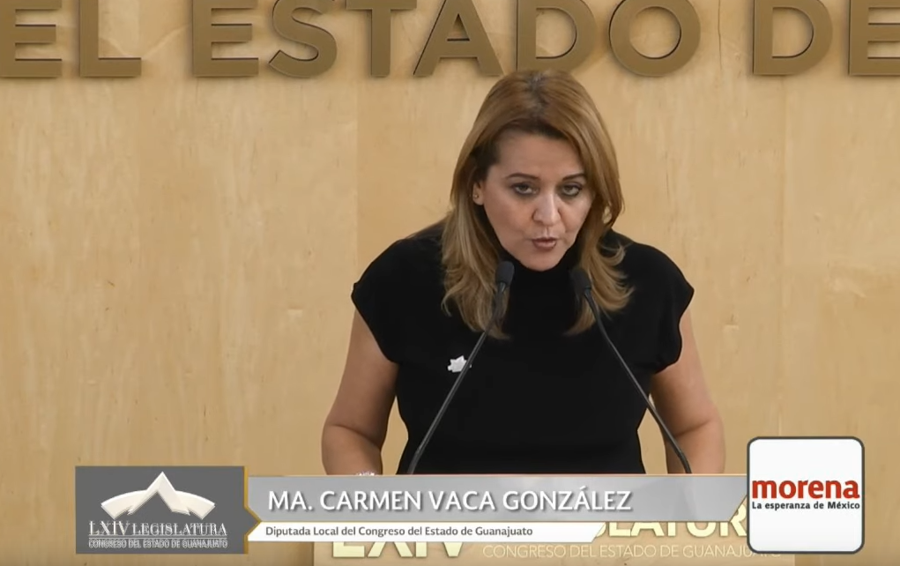
C. Dip. Ma. Carmen Vaca González: Con el permiso de la mesa directiva, buenas tardes a todos.

Derecho de alumbrado público, el trabajo sucio e inconstitucional de la Comisión Federal de Electricidad, en favor de los municipios. Los municipios de México se encuentran facultados, en términos Constitución constitucionales, para tener a su cargo del servicio de alumbrado público; sin embargo, la Comisión Federal de Electricidad, hoy empresa productiva del estado, con efectos comercialmente privados frente a sus usuarios, no sólo es proveedor de la energía eléctrica para la infraestructura del alumbrado público; sino que, durante muchos años, este ha asumido el brazo ejecutor para llevar a cabo el cobro indexado al servicio ordinario de los usuarios, una contribución a favor del municipio para auto pagarse, dicha empresa, el consumo de energía eléctrica que consume la infraestructura eléctrica municipal, lo cual ha originado una serie de actos abusivos inconstitucionales y lesivos de los derechos fundamentales de los mexicanos.

El artículo 115 de la Constitución establece que, los Estados adoptarán para su régimen interior, la forma de gobierno republicano, representativo, democrático, laico y popular, teniendo como base de su división territorial y de su organización política y administrativa el municipio libre conforme a las bases siguientes: Los municipios tendrán a su cargo las funciones y servicios públicos como son el alumbrado público; sin embargo, el alumbrado público no es un derecho el cual pueda ser cobrado a los ciudadanos porque no se trata de una contraprestación directa o individual de un servicio como lo es el agua potable o un permiso o una certificación de algún documento; sino más bien se podría tratar de una contribución de mejoras respecto a la infraestructura y mantenimiento de alumbrado público a cargo de los municipios. A ese respecto, la fracción 4° del artículo 115 Constitucional establece: Los municipios administrarán libremente su hacienda, lo cual se formará de los rendimientos de los bienes que les pertenezcan, así como de las contribuciones y otros ingresos que las legislaturas establezcan a su favor y, en todo caso, los ingresos derivados de la prestación de servicios públicos a su cargo.

Las leyes federales no limitarán las facultades de los estados para establecer las contribuciones mencionadas, ni concederán exenciones en relación a las mismas. Las leyes estatales no establecerán exenciones o subsidios en favor de persona o institución alguna respecto de dichas contribuciones; sólo estarán exentos los bienes de dominio público de la federación de las entidades federativas o los municipios, salvo que tales bienes sean utilizados por entidades paraestatales o por particulares, bajo cualquier título, para fines administrativos o propósitos distintos a los objetos público, y he aquí el problema de interpretación puesto que en 20 estados de la República Mexicana sí se cobra el alumbrado público como un derecho en proporción al consumo doméstico o de forma inequitativa y 12 estados no lo están cobrando; y es que en los términos del artículo 115, fracción 4ª en su 2º párrafo se puede interpretar que el objeto del alumbrado público es eso precisamente, público o sea las lámparas postes, etc., se constituyen en bienes del dominio público del municipio cuyo objeto es alumbrar; el origen del cobro del DAP se apoya en las leyes de ingresos de los municipios que hoy se han aprobado en este Congreso; se ha autorizado un cobro de un incremento del 10 al 12 por ciento con el objeto de incrementar una recaudación para los municipios, lo que afecta clara y directamente a las y los ciudadanos de este estado de Guanajuato; lo cual es violatorio a las garantías de proporcionalidad y equidad establecidas en el artículo 31, fracción 4ª de la Constitución Política porque la Suprema Corte de Justicia de la Nación ha establecido jurisprudencia en el sentido de que, cuando las leyes de ingresos de los municipios establezcan como base para el cobro de alumbrado público la cantidad que se paga por el consumo interno de energía eléctrica del hogar o negocio del consumidor, invaden la esfera de atribuciones de la Federación, se rompe la relación que debe existir entre el objeto de una contribución que es el alumbrado público y su base, el consumo, ya que no hay ninguna relación entre lo que se consume y la cantidad que deberá de pagarse ahora el 12 por ciento. Es indudable que, bajo estos términos en que se cobra a los ciudadanos el derecho de alumbrado público es inconstitucional, y para hacer valer esta injusticia es necesario una organización, la vía del amparo para solicitar la protección de la justicia federal o, en la vía de nulidad ante el Tribunal de lo Contencioso Administrativo o de forma colectiva solicitar la intervención del Fiscal General de la República, a fin de solicitar una acción de inconstitucionalidad en contra de las leyes de ingresos y de hacienda de los municipios en las que se determine la forma en qué porcentajes respecto del consumo doméstico para extraer el cobro del derecho de alumbrado público o que, en su defecto, su extracción de dicho concepto tenga otra forma de inequidad.

Para concluir, yo llamaría al tema que mencioné cuando inicie esta intervención, derecho de alumbrado público, el trabajo sucio e inconstitucional de los diputados en favor de los municipios. Es cuánto.

-La C. Presidenta: Se concede el uso de la voz al diputado Jaime Hernández Centeno, hasta por 10 minutos.

INTERVENCIÓN DEL DIPUTADO JAIME HERNÁNDEZ CENTENO PARA TRATAR SOBRE CORRUPCIÓN.
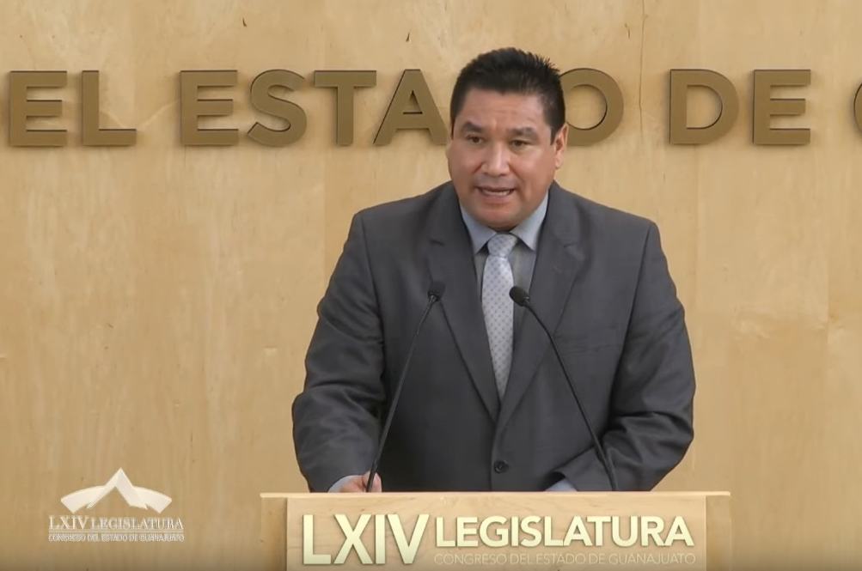
C. Dip. Jaime Hernández Centeno: Buenas tardes a todas y a todos. ¿Hay quórum o no hay quórum? Con el permiso de la diputada presidenta y su mesa directiva. Saludo, como siempre, a mis compañeras diputadas, diputados, con respeto y admiración. A los medios de comunicación, a los ciudadanos que nos acompañan y a quienes nos siguen a través de las diversas plataformas.

Les comento que he solicitado el uso de la voz en esta tribuna para hablar de un tema que nos aqueja e impacta como mexicanos, desde diversas perspectivas, la corrupción, ya que ésta es un delito que afecta a un número importante de naciones en el mundo y que frena su desarrollo y crecimiento, de acuerdo con el sitio oficial de la Organización de las Naciones Unidas, cada año se paga un billón de dólares en sobornos y se calcula que se roban 2.6 billones de dólares anuales mediante la corrupción; suma que equivale a más del 5 por ciento del Producto Interno Bruto mundial. Según el programa de las Naciones Unidas para el Desarrollo, se calcula en los países en desarrollo se pierde, debido a la corrupción, una cantidad de dinero de 10 veces mayor que la dedicada a la asistencia oficial para el desarrollo.

En México se han hecho grandes esfuerzos por combatir este mal, entre ellos la reforma a la Constitución Política de los Estados Unidos Mexicanos en 2015, para fortalecer las facultades de la Auditoría Superior de la Federación y crear el Sistema Nacional Anticorrupción como mecanismo encargado de coordinar la política en materia de corrupción, a nivel nacional.

En 2016 se expidieron nuevas leyes, se buscó otorgar piso normativo al combate a la corrupción, tales como la Ley General de Responsabilidades Administrativas; la Ley Orgánica del Tribunal Federal de Justicia Administrativa y La Ley de Fiscalización y Rendición de Cuentas de la Federación. Las bases normativas están dadas, pero también es necesario que cada uno haga lo que le toca hacer desde su propia trinchera.

En el Movimiento Ciudadano consideramos que autoridades y ciudadanos debemos cumplir y unir los esfuerzos para combatir la corrupción; para ello, la denuncia es una herramienta importante; sin embargo, los ciudadanos no denuncian por falta de confianza en las autoridades. Los servidores públicos somos la cara de las instituciones y nos corresponde actuar apegados al marco normativo y transparentar nuestras funciones, ya que nuestro sueldo se paga con el erario público.

Es vital que los ciudadanos recuperen la credibilidad en las instituciones públicas y que no participen en prácticas de corrupción para obtener favores y beneficios. En días pasados fue noticia internacional el supuesto robo de un libro por un Embajador Mexicano. El Gobierno federal ya anunció que se investigará, esperemos que los resultados sean imparciales y que, en caso de demostrarse la falta, se tomen las medidas procedentes.

En este año también tuvimos otros hechos que pusieron en entredicho la honorabilidad de servidores públicos de alto nivel, como la renuncia de un Ministro de la Suprema Corte de Justicia de la Nación, que se fue sin dar explicación alguna.

Asimismo, días pasados, trascendió la detención en Estados Unidos de Genaro García Luna, por presuntamente recibir, entre otros cargos, dinero del narcotráfico.

No cabe duda de que México ha dado pasos importantes para combatir la corrupción, pero aún queda mucho camino por recorrer.

Confío en que cada uno haga lo propio y que, en el futuro, logremos consolidar a México como uno de los países con mayor confiabilidad y transparencia. Es cuánto, presidenta.

-La C. Presidenta: Gracias diputado.

Se concede el uso de la palabra al diputado Raúl Humberto Márquez Albo, hasta por diez minutos.

EL DIPUTADO RAÚL HUMBERTO MÁRQUEZ ALBO, PARTICIPA CON EL TEMA INDEXACIÓN EN LAS CUOTAS DE AGUA POTABLE.
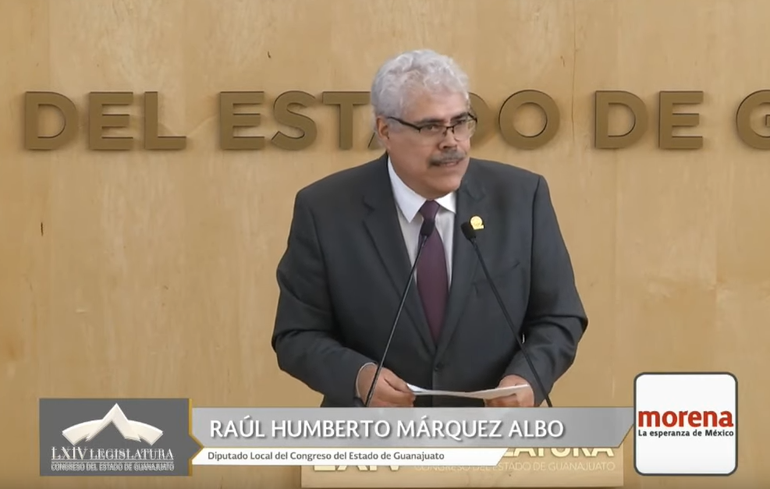
C. Dip. Raúl Humberto Márquez Albo: Gracias. Con el permiso de la presidencia. Ciudadanos guanajuatenses, el día de hoy queda demostrado que el ciudadano guanajuatense se ve obligado a suplir las deficiencias del estado. Me apunté para hablar sobre el tema de indexación en las cuotas del agua y, ¿por qué inició mi intervención así? porque la indexación de las cuotas de agua potable es un impuesto disfrazado, este es un impuesto disfrazado; este factor de indexación se inicia hace bastantes años en el municipio de León, Gto., por el Sistema de Agua Potable y Alcantarillado de León, el SAPAL, en donde a través de fórmulas matemáticas sumamente complejas, buscó compensar en aquellos momentos las deficiencias en el gasto por los insumos que, en lo particular y en aquel momento, los insumos para el suministro de agua potable y alcantarillado estaban por arriba de la media nacional. Se creó este sistema y fue siendo adoptado por muchos sistemas de agua potable del estado. Al momento actual se sigue utilizando este sistema cuando las condicionantes de aquel tiempo han cambiado totalmente. Los insumos ya están en la media nacional, los factores de reinversión que también se argumentan para el concepto de indexación, ya están también establecidos.

Cuáles son las realidades de los sistemas de agua potable en el estado?, son de alta deficiencia; no es no es real, no es correcto, no estamos hablando de que los sistemas de agua potable trabajen con eficiencia; y voy a dar algún ejemplo, en el caso de León Guanajuato que se supone que es un sistema reconocido a nivel internacional, incluso, alcanza niveles de facturación del 78 por ciento ¿qué quiere decir esto? que produce 100 litros y que factura exclusivamente 78 litros de su producción; el resto se pierde, en todos los sistemas de agua hay pérdidas, pero desafortunadamente en el estado tenemos sistemas de agua potable que andan por debajo del 50 por ciento de facturación. Los que mejor están andan entre el 50 y el 60 por ciento de facturación, esto habla de ineficiencia o ineficacia y aquí, entonces, ¿quiénes tienen que absorber la ineficiencia por la ineficacia del estado? los ciudadanos . Haciendo este juegos de multiplicar la indexación y la cuota inflacionaria, podemos llegar y hay casos el día de hoy, el municipio de Uriangato alcanza el 6 por ciento, presenté la reserva de ese municipio porque es un caso, es un ejemplo; hay varios casos que oscilan entre el 4 y 6.5 por ciento; quiere decir, muy por arriba de los criterios aprobados del 3.5 que representa una cuota inflacionaria. Entonces, el ciudadano, al igual que en otros temas, tiene que suplir la ineficiencia del estado y, otro de los grandes temas es el tema de seguridad; vemos cómo el estado tiene y obliga al ciudadano a que supla sus deficiencias y en este caso, por ejemplo, en el de seguridad, nos vemos obligados muchos ciudadanos a contratar seguridad privada. La diputada Vanesa Sánchez presentó una iniciativa en donde se compensara a aquel ciudadano que contrata seguridad privada, disminuyéndole con cotas de predial; ¡esa es una obligación del estado!, el otorgar la seguridad y a través de esa contratación estamos supliendo estas deficiencias.

Otros casos son aquellos en que nosotros mismos como ciudadanos tenemos que proteger nuestros bienes, nuestros hogares, nuestras familias a través de medidas emergentes que tenemos que tomar.

Otro caso importante y verdaderamente triste y lamentable, es como lo que escuchamos en las mesas de trabajo para revisar la Ley de Víctimas y de familiares de personas desaparecidas en donde, desafortunadamente, el común denominador de los ciudadanos o las ciudadanas que acudieron, fue que se convertían en agentes del ministerio público o en gestores de la localización o de la ubicación de sus familias; estamos supliendo las deficiencias del estado; en el caso específico del tema del agua, estamos supliendo la deficiencia de los sistemas operadores del agua que no han podido subir su productividad, hacerse más eficientes y el ciudadano tiene que pagar cuotas adicionales. Es cuánto, presidenta.

-La C. Presidenta: Gracias diputado.

-La Secretaría: Señora presidenta, me permito informarle que se han agotado los asuntos listados en el orden del día.

Asimismo, le informo que la asistencia a la presente sesión fue de treinta y seis diputadas y diputados.

[] CLAUSURA
DE LA SESIÓN

-La C. Presidenta: En virtud de que el quórum de asistencia a la presente sesión se ha mantenido hasta el momento, no procede instruir a un nuevo pase de lista.

Se levanta la sesión, siendo las catorce horas con dos minutos y se comunica a las diputadas y a los diputados que se les citará, para la siguiente, por conducto de la Secretaría General. Muchas gracias.

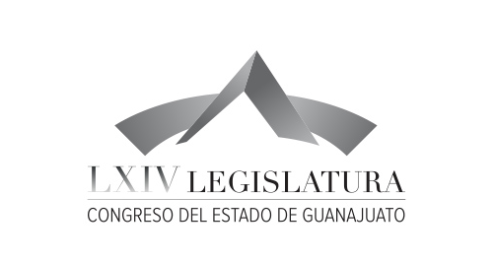
Junta de Gobierno y
Coordinación Política

Dip. J. Jesús Oviedo Herrera
Dip. Raúl Humberto Márquez Albo
Dip. José Huerta Aboytes
Dip. Isidoro Bazaldúa Lugo
Dip. Vanesa Sánchez Cordero
Dip. María de Jesús Eunices Reveles Conejo
Dip. Juan Elías Chávez
Dip. Jaime Hernández Centeno

Secretario General del
H. Congreso del Estado
Lic. José Ricardo Narváez Martínez

El Director del Diario de los Debates y
Archivo General
Lic. Alberto Macías Páez

Transcripción y Corrección de Estilo
L.A.P. Martina Trejo López
*
Responsable de grabación
Ismael Palafox Guerrero

[] Artículo 151 de la Ley Orgánica del Poder Legislativo. » Lo acontecido en las sesiones a las que se refiere este Capítulo, será consignado en un medio de difusión oficial denominado Diario de los Debates, en el que se publicará la fecha y lugar donde se verifiquen, el sumario, nombre de quien presida, copia fiel del acta de la sesión anterior, la trascripción de la versión en audio de las discusiones en el orden que se desarrollen e inserción de todos los asuntos con que se dé cuenta, lo anterior en un plazo de veinticuatro horas posteriores a la sesión. No se publicarán las discusiones y documentos relacionados con las sesiones privadas cuando se esté en los supuestos del artículo 73 de la Ley de Transparencia y Acceso a la Información Pública para el Estado de Guanajuato. Lo anterior se aplicará en lo conducente a las Comisiones Legislativas. «
Encuesta Nacional sobre la Dinámica de las Relaciones en los Hogares (ENDIREH 2011).
Encuesta Nacional de Violencia en las Relaciones de Noviazgo (ENVINOV) del Instituto Mexicano de la Juventud, (IMJ).
La violencia de género es un fenómeno que afecta principalmente a las mujeres por el simple hecho de serlo, esto constituye un atentado contra su dignidad, pero también contra su libertad y seguridad. La violencia de género ha dejado de pertenecer al ámbito privado, para hacernos dar cuenta que es un problema social, así como lo apuntaló la feminista Kate Millet "lo personal es político". Estos roles y estereotipos de violencia de género se van aprendiendo a lo largo de la vida para finalmente recrearse en las relaciones de noviazgo. Es por lo que, poco a poco este problema se ha metido en las agendas públicas con la finalidad de aminorar en la medida de lo posible la violencia de género.
Diputado Vicepresidente en funciones de Presidente.
Gros Espiell, Héctor. Anuario de Derecho Latinoamericano/2005. El Derecho Humano a la Paz, Colombia, Editorial Konrad Adenauer Stiftum, 2013, p. 519
Resolución de la Asamblea General de Naciones Unidas No. 33/73
Cultura de Paz y gestión de conflictos, lcaria/UNESCO, Barcelona/París, abril 1998.
Reanuda funciones la Presidenta de la Mesa Directiva.
Los dictámenes a los que se refiere el punto 7 del orden del día, pueden consultarse en el siguiente vínculo: https://congresogto-my.sharepoint.com/personal/gaceta_congresogto_gob_mx/_layouts/15/onedrive.aspx?id=%2Fpersonal%2Fgaceta%5Fcongresogto%5Fgob%5Fmx%2FDocuments%2FGACETA%20PARLAMENTARIA%2F63%2E%2011%2Ddiciembre%2D2019%20%2D%20Sesi%C3%B3n%20Ordinaria%2F06%20Dict%C3%A1menes%20aprobados%20y%20corregidos%201ro%20y%202do%20bloques&originalPath=aHR0cHM6Ly9jb25ncmVzb2d0by1teS5zaGFyZXBvaW50LmNvbS86ZjovZy9wZXJzb25hbC9nYWNldGFfY29uZ3Jlc29ndG9fZ29iX214L0V0a0F3ZDdDUzRWTW1oeXd2bkZGQ01nQlFORkgzb00zUEJSYWI1Q1lOVW9OTEE_cnRpbWU9R25hOGh5aUQxMGcORkgzb00zUEJSYWI1Q1lOVW9OTEE_cnRpbWU9bkVzdGhpZUQxMGc
Durante el último minuto de su intervención, la presidenta de la mesa directiva lo invita a concluir.
(Duración: 2:41:14)

